


ПРОЕКТ ЗА ПОВРЗУВАЊЕ НА ЛОКАЛНИ ПАТИШТА

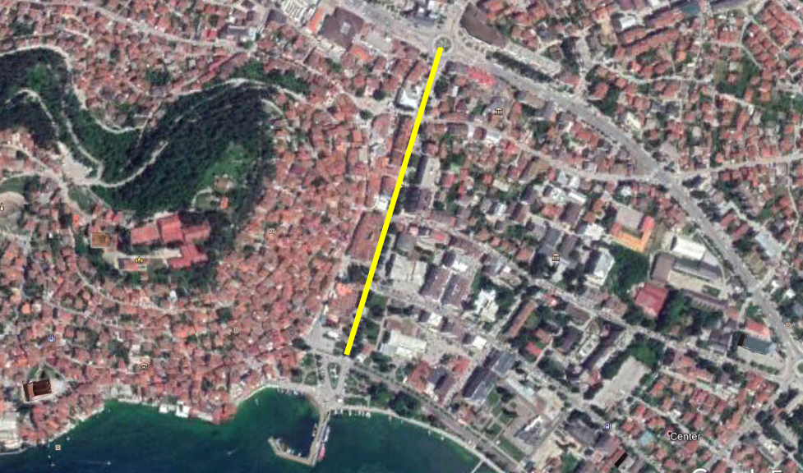
Октомври 2020
2020

ПЛАН ЗА УПРАВУВАЊЕ СО ЖИВОТНАТА СРЕДИНА И СОЦИЈАЛНИТЕ АСПЕКТИ (ПУЖССА)
Реконструкција на Македонски Просветители, во Општина Охрид

Изработила:
М-р Славјанка Пејчиновска-Андонова, Инженер за животна средина
Експерт за заштита на животна средина и социјални прашања

СОДРЖИНА
1. ВОВЕД 1
2. ОПИС НА ПРОЕКТОТ 3
2.1 Основна состојба на општина Охрид 3
2.1.1 Демографија 4
2.1.2 Климатски карактеристики 4
2.1.3 Сеизмологија 5
2.1.4 Вода 6
2.1.5 Квалитет на воздух 6
2.1.6 Отпад 7
2.1.7 Геологија и почва 7
2.1.8 Флора и фауна 7
2.1.9 Бучава 10
2.1.10 Културно наследство 10
2.2 Локација на проектот 11
2.3 Проектни активности 12
2.4 Сензитивни рецептори 12
3. ПОТЕНЦИЈАЛНИ ВЛИЈАНИЈА И РИЗИЦИ ВРЗ ЖИВОТНАТА СРЕДИНА И ПРОЦЕНКА НА РИЗИКОТ ОД ИСТИТЕ 13
Спроведување на ПУЖССА 15
Механизам за поплаки 16
Јавно објавување и вклучување на граѓани 18
Јавна расправа 18
4. ПЛАН ЗА УБЛАЖУВАЊЕ НА ЕКОЛОШКО-СОЦИЈАЛНИТЕ АСПЕКТИ 20
5. МОНИТОРИНГ ПЛАН НА ЖИВОТНАТА СРЕДИНА И СОЦИЈАЛНИТЕ АСПЕКТИ 25
6. ПРИЛОЗИ 30

СЛИКИ
Слика 1 Град Охрид и Охридското Езеро 3
Слика 2 Локација на проектот во однос на Општина Охрид 3
Слика 3 Карта со потенцијални природни опасности (ерозија, поплави, лизгање на земјиштето и земјотреси) во РСМ 5
Слика 4 Сеизмолошка карта на РСМ 6
Слика 5 Некои ендемични претставници релевантни за проектната лоакција во Општина Охрид 8
Слика 6 Пејзаж на Прекуграничниот биосферен резерват “Охрид-Преспа” 9
Слика 7 Некои репрезентативни видови на флора и фауна на НП “Галичица” 9
Слика 8 Локација на проектната област 12
Слика 9 Локација на ЗРП „Охридско езеро“ во однос на проектната локација 32
Слика 10 Локација на ЗОЛ „Охридско Езеро“ во однос на проектната локација 32
Слика 11 Локација на Емералд подрачје „Охридско Езеро“ и „Галичица“ во однос на проектната локација 32
Слика 12 Локација на Споменик на природата „Галичица“ во однос на проектната локација 32
Слика 13 Локација на предметниот опфат во однос на Балкански зелен појас 33
Слика 14 Локација на предметниот опфат во однос на подрачјето на УНЕСКО 33
Слика 15 Локација на предметниот опфат во однос НП “Галичица” 33
Слика 16 Локација на предметниот опфат во однос Биосферен резерват “Охрид-Преспа” 33
Слика 17 Локална улица „Македонски просветители“ 34

ТАБЕЛИ
Табела 1 Планирани проектни активности, во Општина Охрид 12
Табела 2 Потенцијални влијанија и ризици 13
Табела 3 Аспекти препорачани од Светска Банка во врска со КОВИД-19 во проектите од градежништвото/ градежните работи 34

ПРИЛОЗИ
Прилог 1 Карта на чувствителни области во поширокото опкружување на проектната локација во Општина Охрид 30
Прилог 2 Фото галерија од посетата на локацијата од претставници од МТВ и општина Охрид 32
Прилог 3 Аспекти поврзани со КОВИД-19 во проектите за градежништво/градежни работи 33
Прилог 4 Образец за доставување коментари 40
Прилог 5 Образец за поплаки за целиот период на спроведување на проектот 41

КРАТЕНКИ
РУЖССА | Рамка за управување со животната средина и социјални аспекти
ПУЖССА | План за управување со животната средина и социјални аспекти
БЗР | Безбедност и здравје при работа
ЗПП | Значајно Подрачје за Птици
ЗПР | Значајно Подрачје за Растенија
ППЛП | Проект за поврзување на локалните патишта
МЖСПП | Министерство за животна средина и просторно планирање
МЗЗПР | Македонско Здружение за Заштита При Работа
МТВ | Министерство за Транспорт и Врски
Н.М. | Населено Место
ЈКП | Јавно Комунално Претпријатие
ЕУП | Единица за Управување на Проектот
ЛЗО | Лична заштитна опрема
РМ | Република Македонија
РСМ | Република Северна Македонија
ПУС | План за Управување со Сообраќај
СБ | Светска Банка
СЗО | Светска Здравствена Организација

ВОВЕД
Транспортниот сектор во Република Северна Македонија се одликува со лоша состојба на локалната патна мрежа, незадоволително ниво на финансирање за одржување на патиштата, слаби меѓународни инвестиции во дистрибутивниот сектор и транспортот, итн. Ваквата лоша состојба на локалните патишта е резултат на недостатокот на финансиски капацитет на локалната самоуправа што се разликува од регион до регион во земјата. Некои од локалните патишта во руралните средини се во неприфатлива состојба, без пристап до болниците, училиштата и маркетите, така што ова прашање носи и социјални проблеми.
Со цел да се поддржат општините во земјата со инвестиција од 70 милиони евра обезбедена од Светската банка, Министерството за транспорт и врски ќе го спроведе Проектот за поврзување на локалните патишта (ППЛП), најмногу како санација на постојната локална патна инфраструктура (урбани/рурални улици, регионални и локални патишта), повторна надградба, санација, Изградба, пешачки патеки, улично осветлување, одводнување и градење капацитет на општинскиот персонал.
За ваков тип на проекти во согласност со националните барања од животната средина (Закон за животна средина и подзаконски акти), потребно е да се достави писмо за известување за намера да се започне со проектот до МЖСПП, кој ја започнува постапката за проценка на влијанието врз животната средина и врз основа на Мислењето, за да се подготви Елаборат за заштита на животната средина. Доколку издаденото Мислење на МЖСПП е позитивно треба да се подготви Елаборат за заштита на животна средина.
Елаборатот за заштита на животна средина се подготвува во согласност со член 24 од Законот за животна средина (Службен весник на Република Македонија бр. 53/05, 81/05, 24/07, 159/08, 83/09, 48/10, 124/10, 51/11, 123/12, 93/13, 187/13, 42/14, 44/15, 129/15, 192/15, 39/16, 99/18) и Правилникот за формата и содржина на Елаборатот за заштита на животната средина во согласност со видовите активности за кои се подготвува извештајот, како и во согласност со субјектите што ја вршат дејноста и обемот на работите што ги вршат правните и физичките лица, постапката за нивно одобрување , како и начинот на водење на регистарот на одобрени извештаи (Службен Весник на РМ бр. 44/13, 111/14).
За овој проект Елаборатот за заштита на животната средина бил подготвен во јуни 2019 година од страна на компанијата „ИЕГЕ“ Скопје затоа што според националното законодавство Изградбата и рехабилитација на патиштата спаѓа во поглавје X - Инфраструктурни проекти, точка 1 Изградба на локални патишта, дефинирано во подзаконски акти. Решението за овој Елаборат за заштита на жовотна средина за со број УП 21-788 е издадено од страна на градоначалникот на општина Охрид на 28.11.2019 година. Општина Охрид по подготовката и одобрувањето на Елаборатот за заштита на животната средина испраќа копија заедно со решението од Елаборатот до МТВ вклучувајќи и други технички документи за нивно одобрување.
Со цел решавање на потенцијалните проблеми во животната средина и социјалните активности на Проектот, во согласност со стандардите на Светската банка за животна средина и социјални аспекти, Рамката за управување со животната средина и социјални аспекти (РУЖССА) беше подготвена за целиот проект за ППЛП во септември / октомври 2019 година. РУЖССА се користи, како најсоодветна алатка за адресирање на животната средина и социјалните аспекти на под-проектите утврдени во текот на подготовката и спроведувањето на проектите.
Улицата е планирано да има: ленти со ширина од 3,25m, тротоари со просечно 3m од страната на продавниците и 2m од страната на општинските згради, еднострана велосипедска патека до општинските згради, 2,4 широк, двостран и обезбеден одвоен среден зелен појас широк 2 m.

Имајќи предвид дека проектната улица по целата нејзина должина припаѓа на заштитеното подрачје на стариот дел на градот Охрид кое е заштитено како културно наследство од особено значење, во согласност со Законот за прогласување на старото градско јадро на Охрид за културно наследство од посебно значење („Службен весник на РМ бр. 47/2011), и во границите на заштитено подрачје што во 1980 година беше ставено на списокот на УНЕСКО, како светско природно и културно наследство, како и природата на проектните активности, технички спецификации, големината на улицата, локацијата на активности за надградба, спецификите на потенцијалните влијанија врз животната средина за време на реконструкцијата на улицата, проектот за реконструкција на локалната улица Македонски просветтители, во Општина Охрид беше класифициран како проект со значителни ризици, за што е потребна подготовка на План за управување со животната средина и социјалните аспекти (ПУЖССА) според социјално- еколошките стандарди на Светска банка.

ОПИС НА ПРОЕКТОТ

Основна состојба на општина Охрид
Општина Охрид е општина во југозападниот дел на Северна Македонија со вкупна површина од 389,9 km² Охрид е исто така градот каде се наоѓа општинското седиште.
Град Охрид, со своите природни, културни, духовни и историски особености е најразвиениот туристички и културен центар во Република Северна Македонија. Градот Охрид и Охридското Езеро како ретко културно и природно наследство се на списокот на УНЕСКО. Познато е дека во Охрид има постојан живот 7000 години, а остатоците од цивилизациите се забележителни во над 250 археолошки локалитети откриени досега.
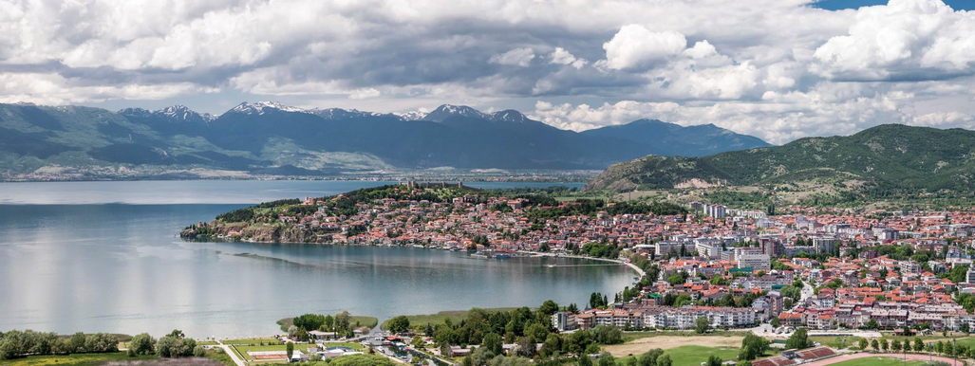
Слика 1 Град Охрид и Охридското Езеро
На Слика 2 е претставена локацијата на проектот во однос на локацијата на Општина Охрид.
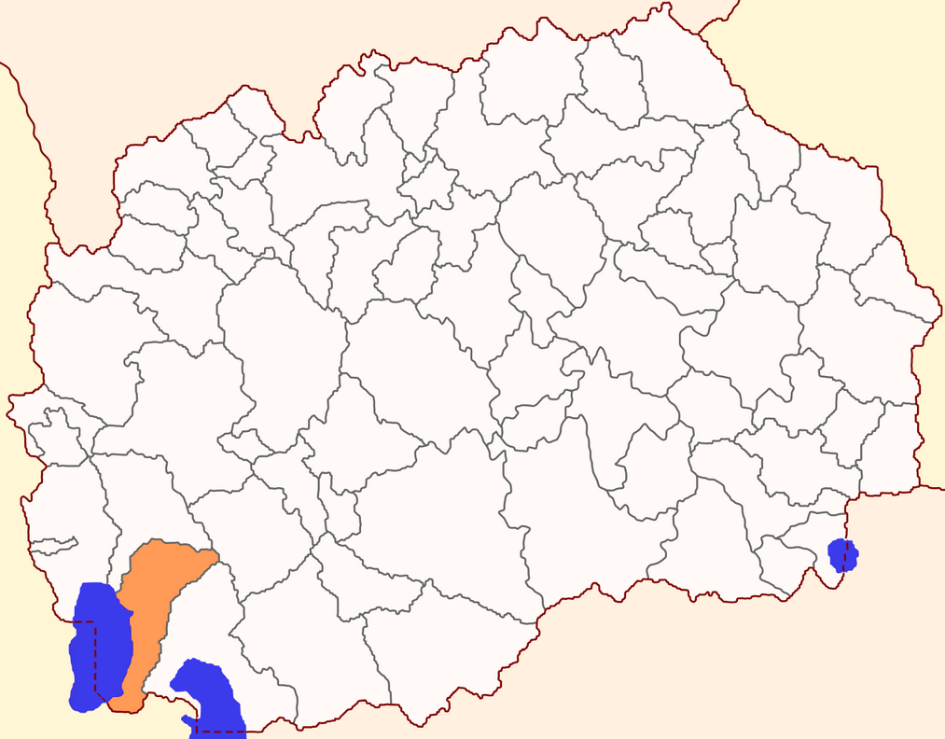
Општина Охрид
Слика 2 Локација на проектот во однос на Општина Охрид
Општина Охрид

Демографија
Општина Охрид има 29 населени места со 55.749 жители, според пописот од 2002 година.. Податоците за 2014 година покажуваат дека општината броела 52.262 жители, од кои 49% се мажи а жените претставуваат 51% од населението. Во општината околу 84,93% се Македонци, 5,31% се Албанци 4,07% Турци и по помалку од 1% има Роми, Власи, Срби и Бошњаци.
Според општинските податоци, Охрид располага со 180 угостителски објекти и 60 капацитети за сместување.

Климатски карактеристики
Во Охридскиот регион преовладува умерено-континентална клима, во одредена мера модифицирана, како последица на струењата кои продираат од Јадранско Море преку реката Црн Дрим. Овие струења, заедно со влијанието на Езерото, придонесуваат пред сèво формирање на специфичен термички и плувиометриски режим, кои се карактеризираат со мали амплитуди на температурата на воздухот во текот на годината и концентрација на пообилни врнежи во зимско-пролетните месеци.
Средногодишната просечна температура изнесува 11°C, со максимални средномесечни температури во јули и август од 21,2°C и 34,4°C. Просечната зимска температура изнесува 2,7°C, додека просечната летна температура изнесува 19,6°C. Најниската средномесечна температура, забележана во јануари, од -17,2°C, е апсолутниот минимум. Просечните средногодишни врнежи од дожд во Охрид изнесуваат 703 mm, додека пак просечните врнежи од дожд во околината на езерото изнесуваат приближно 759 mm годишно. Во Охрид најврнежлив е ноември-98,4 mm, потоа декември и јануари со по 78,9 mm, односно 76,4 mm, додека со најмалку врнежи се јули-23,2 mm и август-29,1 mm. Снегот се јавува од ноември заклучно со април и просечно годишно има 19 денови со снежна покривка.
Ризик од поплави и ерозија
Општина Охрид е дел од Југозападниот плански регион. Според канцелариското истражување, територијата на Општина Охрид е склона кон ликвифација. На Слика 3 е претставена проектната локација во однос на потенцијалните природни опасности (ерозија, поплави, лизгање на земјиштето и земјотреси) во РСМ.
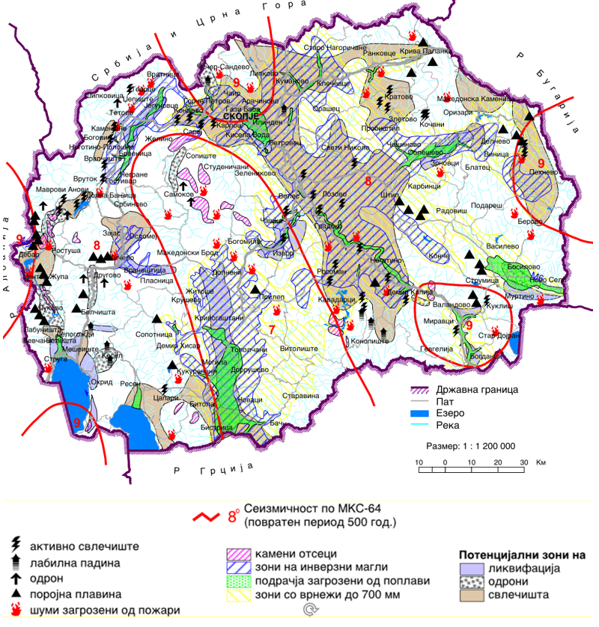
Проектна локација

Извор: http://app.gov.mk/wp-content/uploads/2015/04/%D0%9030104-PP-na-RM-2002-2020.pdf
Слика 3 Карта со потенцијални природни опасности (ерозија, поплави, лизгање на земјиштето и земјотреси) во РСМ
Според Слика 3, проектната локација во Општина Охрид се карактеризира како локација со низок ризик од поплави.

Сеизмологија
Според досегашната сеизмичка активност, Општина Охрид припаѓа на сеизмичката зона со максимален интензитет на земјотрес од VIII степени како што е прикажано на Слика 4.
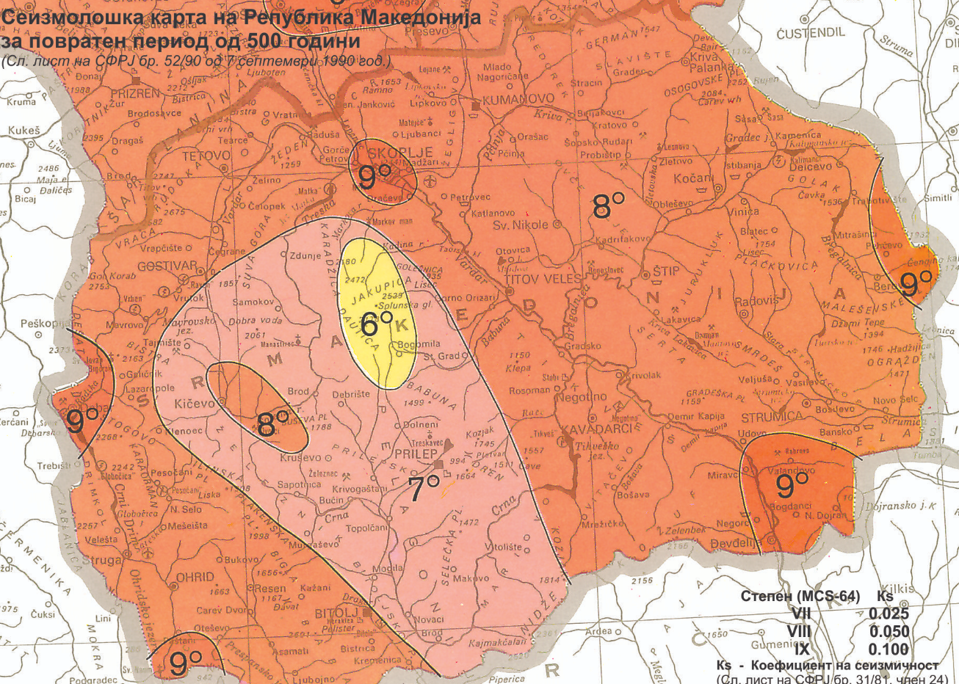
Проектна локација

Слика 4 Сеизмолошка карта на РСМ

Вода
Поширокото опкружување на проектна локација се карактеризира со едно водно тело, Охридското езеро, кое зафаќа површина од 358 km² и е со средна длабочина од 151 m, а максималната длабочина изнесува 286 m. Водите кои го исполнуваат Охридското Езеро доаѓаат од неговиот слив или дренажна област. Во езерото се влеваат 40 помали реки и потоци и тоа 23 на албанска и 17 на македонска територија. Освен реките: Сатеска, Коселска, Грашница и Черава, сите останати се краткоточни и суводолци. Реките се со мал слив, должина и проток и при вливот во езерото создаваат делтимала река која не се користи за наводнување заради фактот што водата во оваа река зависи од пролетните и есенските дождови. Реката Требичка тече близу патот.
Најголемиот број површински извори се наоѓаат по должината на јужниот брег, околу манастирот Св.Наум, во околината на Тушемиште и Старова и градот Поградец на Албанска страна. Во подножјето на Петрино најзначајни се изворите кај Студенчишта, Билјанини извори и кај Бејбунар.
Голема улога во снабдувањето со вода на Езерото имаат и бројните подводни извори, кои се среќаваат како поединечно распределени така и како збир на повеќе такви, означени како врела. Околу нив се евидентирани посебни микро еколошки услови и се од особено значење за ендемичниот жив свет на Езерото.
Снабдувањето со санитарна и вода за пиење кај проектната локација е преку регионалната мрежа за водоснабдување.

Квалитет на воздух
Во Република Северна Македонија, следењето на квалитетот на амбиентниот воздух го врши Министерството за животна средина и просторно планирање, кое управува со Државниот автоматски систем за квалитет на воздухот составен од 17 мерни станици, од кои 5 се наоѓаат во Скопје, а најблиската станица за мерење до проектната локација е онаа во градот Кичево, сместена северо-источно од проектната локација во Општина Охрид. Во оваа станица за мерење на квалитетот на воздухот се врши мониторинг на следните параметри: сулфур диоксид, азот диоксид, јаглерод моноксид, озон и суспендирани честички со големина од 10 микрометри (PM10).
Извори на суспендирани честички се горењето на фосилни горива и биогорива, различни индустриски процеси, сообраќај, согорување на отпад и диви пожари. Еден од најважните извори е греењето на домовите и административните капацитети, главно поради нецелосното согорување на дрвото во стари печки.
Просечната дневна гранична вредност на PM10 на мерното место Кичево во 2019 година е надмината за 77 дена додека за 2020 до месец август надмината е 74 дена.
Просечните дневни концентрации на SO₂ на оваа мерна станица не ја надминале граничната вредност за годината 2019 како и за 2020 до месец август.
Јаглерод моноксидот се формира при нецелосно согорување на горива во мотори со внатрешно согорување и енергетски постројки, како и за време на различни индустриски процеси, јавни институции и домаќинства. Максималните дневни 8 часовни просечни вредности на концентрациите на CO на оваа мерна станица за 2019 и за 2020 година до месец август не ја надминале граничната вредност.
Максималните дневни 8 часовни просечни вредности за концентрација на озон во 2019 ја надминале граничната вредност 7 пати и за 2020 до месец август не ја надминале граничната вредност еднаш. Едночасовните просечни вредности на NO₂ за 2019 ја надминале граничната вредност само еднаш и за 2020 до месец август не ја надминале граничната вредност

Отпад
Депонирањето на цврстиот отпад во општината, е еден од посериозните проблеми во Општина Охрид.
Отпадот во Општина Охрид се отстранува на депонијата „Буково“, која се наоѓа на околу 14,5 km на северо-исток од проектната локација. Депонијата не ги исполнува минималните санитарни стандарди и прописи. Не постои инфраструктура (вода, електрична енергија), нема средства за дезинфекција, нема јами фрлање отпад од животинско потекло и др. Отпадот се отстранува без никаков третман (само е израмнет и исполнет со земја и песок).
Во општината Охрид цврстиот комунален отпад се собира и се отстранува од ЈП „Охридски Комуналец“, со сопствени возила.
Бидејќи нема соодветна алтернативна депонија за отстранување на отпадот од проектните активности, создадениот инертен отпад и комуналниот отпад треба да се депонира на депонијата „Буково“ (лоцирана на околу 14,5 km на северо-исток од проектната локација).

Геологија и почва
Геолошката градба на поширокото подрачје во општина Охрид ја чинат доминантно алувијални творевини, полувијални седименти, распространети во рамничарскиот дел. Алувијалните наноси по однос на инженерско-геолошките карактеристики, претставуваат претежно лабилни терени со ниски вредности на физичко-механичките својства. Од регионален геолошки аспект ова подрачје се наоѓа во Западно-македонската геотектонска зона, односно во рамките на Охридскиот неоген басен. Во овој регион издвоени се следниве геолошки формации: палеозоик, тријас, креда, неоген, квартер. Од магматските карпи во регионот се застапени: гранити, сијенити, габрови, диорити, дијабази, трахити, серпентинити и дунити.

Флора и фауна
Проектната локација се наоѓа во урбаното подрачје на град Охрид. Во непосредна близина на истата, неколку значајни и заштитени подрачја со високи природни вредности се лоцирани: Охридско езеро (подрачје на УНЕСКО, ЗПР, ЗОЛ и ЗПП), Национален парк „Галичица“, Емералд подрачје „Охридско езеро“ и „Галичица“ “, Прекуграничен резерват„ Охрид-Преспа “ и Балкански зелен појас. Во Error! Reference source not found. се претставени локациите на овие заштитени и значајни подрачја, во однос на предметниот опфат. Подолу ќе биде прикажан краток опис на секоја значајно/заштитено подрачје релевантно за проектот.

Охридско езеро (подрачје на УНЕСКО)
Регионот на Охридското езеро, како подрачје на природно и културно наследство (опфаќа околу 94.729 ha), беше прогласено во 1979 за неговите вредности на зачувување на природата. Охридското езеро е извонреден природен феномен, обезбедувајќи прибежиште и живеалиште за бројни ендемични и реликтни видови, слатководни видови флора и фауна кои потекнуваат од терциерниот период. Со своето тектонско потекло, Охридското езеро постои континуирано околу два до три милиони години. Неговите олиготрофни води, преставуваат живеалиште за над 200 видови на растенија и животни, вклучувајќи алги, полжави, ракови и 17 ендемични видови риби, вклучително и два вида пастрмка (Salmo letnica и Belvica acantolingua ohridana), како и богата авиофауна. На Слика 5 се дадени некои ендемични видови на ова подрачје на УНЕСКО.
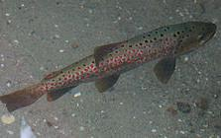
Извор: https://gdb.rferl.org/B5479F5C-4089-43A3-B3F2-6A7A118A5636_mw800.jpg
https://upload.wikimedia.org/wikipedia/commons/thumb/2/2c/Ohridforelle_1.jpg/375px-Ohridforelle_1.jpg
Salmo letnica Ochridaspongia rotunda
Слика 5 Некои ендемични претставници релевантни за проектната лоакција во Општина Охрид
Последната преостаната значајна блатна површина долж крајбрежјето на Охридското езеро е Студенчишкото блато, кое се наоѓа на источниот брег кај градот Охрид. И покрај деградацијата од најразлични извори (депонирањето на градежен отпад, интензивна пренамена на земјиштето, нарушување на водните врски кон Охридското езеро, урбанизацијата на плажите и деградација на појасот на трска), Студенчишкото блато е сè уште важен тампон за да се спречи еутрофикација на езерото и клучно живеалиште за биолошката разновидност на реликтни растенија и ендемични видови.
Прекуграничен биосферен резерват “Охрид-Преспа”
Прекуграничниот биосферен резерват “Охрид-Преспа”, се наоѓа на Балканскиот Полуостров, околу областите на двете природни езера, Охридско и Преспанско езеро, кој зафаќа делови од териториите на С. Македонија и Албанија. Резерватот бил прогласен во јуни 2014 година и неговата област е комбинација на водени и копнени површини, зафаќајќи површина од 446.244,52 ha (386,915.21 ha површина на копнени екосистеми; и 59,329.31 ha површина на акватични екосистеми).

Прекуграничниот биосферен резерват “Охрид-Преспа” вклучува различни еколошки системи, почнувајќи од планински области околу трите езера, до умерено суптропските шуми кои се наоѓаат во пониските надморски височини околу водните површини. Охридско-преспанскиот езерски систем е еден најголемите во Европа од овој вид. Обете езера поседуваат специфична вредност на национално и меѓународно ниво поради нивната геолошка и биолошка уникатност.
Постојат и ендемски и уникатни шумски подрачја како што се подрачјата составени од Pinetum peuces, шуми на Helleno-moesian quercus frainetto и др. Преспанскиот регион е домаќин на оригинални биотопи што се неопходни за зачувување, како што се широките листопадни шуми на Ostryo-Carpinion orientalis, зимзелените грмушки од Box-Jupiner sp., зимзелени шуми на Juniperus foetidissima и Juniperous excelsa (кои се состојат од 12 m височина) и ендемична флора на Езерани.
Цицачите ја претставуваат втората најважна група на видови, чија заштита е пресудна во прекуграничниот биосферен резерват, вклучувајќи ги: балкански крт (Talpa stankovici), балкански рис (Lynx lynx martinoi), сив волк (Canis lupus), кафеава мечка (Ursus arctos) и други. Балканскиот рис е исклучителен редок вид со многу висока симболична вредност. Од птиците, кадравиот пеликан се сретнува во областа. Во Преспанскиот регион живеат повеќе од 260 видови на птици, што претставува една половина од видовите на птици во Европа, а 140 од нив се гнездат во областа. Пределот на овој прекуграничен биосферен резерват е претставен на Слика 6.
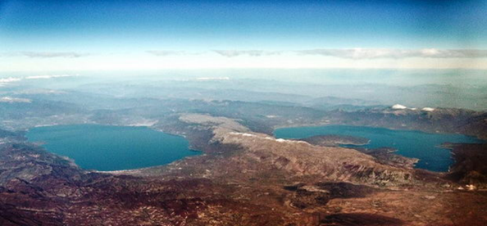
Извор: transboundary reserve "Ohrid-Prespa"
Слика 6 Пејзаж на Прекуграничниот биосферен резерват “Охрид-Преспа”
Предметниот опфат е дел од прекуграничниот резерват „Охрид-Преспа“.
Национален парк „Галичица“
Националниот парк „Галичица“ се наоѓа на планината Галичица. Поради својата исклучителна природна убавина и ендемична флора и фауна, во 1958 година македонскиот дел на планината беше прогласен за Национален парк. Паркот зафаќа површина од 227 km² помеѓу езерата на Охрид и Преспа, и се протега во меридијански правец.
НП “Галичица” е подрачје со добро сочувана природна флора во неколку екосистеми. Флората во Националниот парк Галичица опфаќа повеќе од 800 видови, меѓу кои има бројни реликтни и ендемични форми чија најдалечна граница на дистрибуција е самата планина Галичица.
Присуството на 11 локални ендемични форми откриени на оваа планина се јасен доказ за нејзината специфична цветна структура на планината. Овие форми постојат само на падините на планината Галичица. Треба да се истакне дека во тек е интензивно истражување на флората во Паркот. Постојат индикации за уште поголем број на ендемични форми. Фауната на Галичица е разновидна. Нема прецизни податоци за бројот на без'рбетниците. 'Рбетниците се присутни со 170 видови: 10 водоземци, 18 влекачи, 124 птици и 18 цицачи.
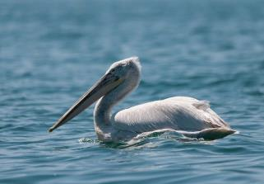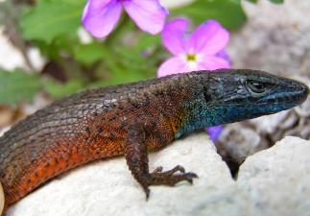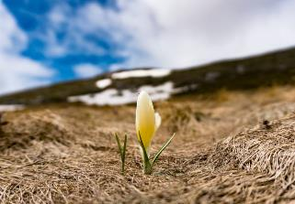
Извор: http://galicica.org.mk/en/flora-and-fauna/
Pelecanus crispus Algyroides nigropunctatus Crocus cvijicii
Слика 7 Некои репрезентативни видови на флора и фауна на НП “Галичица”
Националниот парк „Галичица“ се наоѓа на околу 2 km југоисточно од проектната локација.
Значаен Орнитолошки Локалитет (ЗОЛ) “Охридско езеро”
Воспоставувањето на Значајни Орнитолошки Локалитети (ЗОЛ) е иницијатива што ја спроведува (BirdLife International) на глобално ниво со цел да се обезбеди зачувување на подрачјата што се значајни за заштита на дивите видови птици. До сега лак нас, се идентификувани вкупно 24 вакви подрачја/локалитети, кои зафаќаат површина од 6.709 km² или 26,9 % од вкупната територија на земјата. На околу 100 m јужно од проектната локација, се наоѓа ЗОЛ „Охридско Езеро“.
Значајно растително подрачје (ЗРП) „Охридско Езеро“
Идентификувањето на ЗРП во РСМ е спроведено во периодот од 2003 до 2009 година кога беа идентификувани вкупно 42 вакви подрачја, опфаќајќи околу 459.425 ha, што е скоро 18% од територијата на земјата. Најблиското ЗРП, релевантно за проектот, е ЗРП „Охридско Езеро“ што се наоѓа на околу 13 km западно од предметниот опфат.
Значајно подрачје за пеперутки (ЗПП) „Галичица“
Значајните подрачја на пеперутки (ЗПП) се идентификувани согласно пет целни видови пеперутки: Euphydryas aurinia, Euphydryas maturna, Lycaena ottomana, Maculinea arion и Parnassius apollo. Земајќи го предвид распространувањето на овие видови, на територијата на државата се идентификувани осум значајни подрачја за пеперутки. ЗПП „Галичица“ е најблиско релевантно ЗПП, лоцирано околу 2 km југоисточно од проектната локација.
Емералд подрачје „Галичица“
Во периодот од 2002 до 2008 година беа реализирани четири проекти за идентификација на Национална Емералд мрежа на Подрачја од посебен интерес за заштита (ASCI), согласно одредбите од Конвенцијата за заштита на дивиот свет и природните живеалишта во Европа (Берн 1979) и Законот за заштита на природата. Во Националната Емералд мрежа се вклучени 35 подрачја, кои зафаќаат вкупна површина од 752,223 ha, што претставува околу 29 % од територијата на РСМ. Емералд подрачјето „Галичица“ се наоѓа на околу 2 km југоисточно од проектната локација.
Балкански зелен појас
Балканскиот зелен појас е иницијатива на IUCN за воспоставување на еколошка мрежа долж поранешната „железна завеса“ со цел заштита и зачувување на природните вредности, истовремено земајќи ги предвид економските, социјалните и културните потреби на локалните заедници. Овој појас се состои од 11 заштитени подрачја: Национални паркови: Пелистер, Маврово и Галичица; Паркот на природата Езерани; споменици на природата: Охридско Езеро, Преспанско Езеро, Дојранско Езеро, Вевчански Извори, Смоларски Водопад, Колешински Водопад; и флористичкиот локалитет Мајдан.

Бучава
Во РСМ, само во поголемите градови има мониторинг на бучавата во животната средина, додека во Општина Охрид нема станица за мониторинг, па затоа нема податоци за загадувањето на бучавата.
Во рамки на проектната локација не се регистрирани поплаки за зголемено ниво на бучава.

Културно наследство
Охрид е изграден меѓу VII и XIX век, тој е седиште на најстариот словенски манастир (Свети Пантелејмон) и е дом на повеќе од 800 икони со светска слава во византиски стил, насликани помеѓу XI и XIV век. Во градот Охрид се наоѓа еден од најстарите словенски манастири, основан од Свети Климент Охридски во IX век (се смета за прв „Универзитет“ на Балканот), кој ширел писменост, образование и култура низ античкиот словенски свет. Археолошките истражувања досега откриле седум базилики во стариот дел на Охрид, кои датираат од периодот помеѓу IV и почетокот на VI век, и содржат архитектонски и украсни својства кои неспорно укажуваат на силниот подем и слава на антички Охрид (Лихнидос) . Структурата на градското јадро е збогатена со голем број археолошки локалитети, со акцент на ранохристијанските базилики, кои имаат бројни подови со впечатливи мозаици.
Градот Охрид е заштитен како културно наследство од особено значење, во согласност со Законот за прогласување на старото градско јадро на Охрид за културно наследство од особено значење („Службен весник на РМ“ бр. 47/2011), а во 1980 година беше ставен на списокот на УНЕСКО.

Локација на проектот
Локацијата каде што ќе се извршат проектните активности за обнова и реконструкција на улицата „Македонски Просветители“ се наоѓа во централното градско подрачје. Улицата започнува од булеварот „Туристичка до Кеј Македонија“, односно потегот од кружната крстосница кај Охридска банка до пресекот со ул.„“Кеј Македонија со должина од 0,4 километри. Улицата припаѓа на заштитено подрачје кое го вклучува стариот град Охрид.
Улицата започнува од градското пазариште преку дрвото „Чинар“, па продолжува низ градската чаршија се до комплексите „Табана“ и „Кеј“ се до градското пристаниште и поради специфичниот опфат како граница во заштитено подрачје, е третиран како посебна амбиентална комуникациска целина. Од двете страни на булеварот има пешачки патеки. Од западната страна се ситно структурни објекти со мали висини од П+1 до П+2 воглавно со деловна содржина додека од источната страна на булеварот се високи и габаритни објекти со јавни содржини како што се „Дом на култура“, „Пошта“, „Централен Регистар“, „Суд“ и неколку станбени висококатници.
Улицата претставува асфалтна сообраќајница со дрворед, пешачки и велосипедски патеки, со различен тип на обработка, а на делови е поплочен со несоодветен матерјал, има несоодветна урбана опрема која е застарена, оштетена и неатрактивна кои го нарушуваат амбиентот. Осветлувањето на просторот е недоволно и несоодветно.
Улицата „Македонски Просветители“ претставува природен завршеток на рамничарскиот дел од градот Охрид каде има современи објекти со јавни содржини и полека преоѓа кон благо ридесто возвишување каде се простира стариот дел на градот.
Главниот приход за населението во градот Охрид е туризам и угостителство.
Предвидено е патот да има: возни ленти со ширина од 3,25 m, тротоари со просечно 3m од страната на дуќаните и 2m од страната на општинските објекти, велосипедска патека еднострана кај општинските објекти, широка 2,4 m двосмерна и предвиден е разделен среден зелен појас со ширина од 2m.
Моменталната состојба на улицата е со изразен моторен и пешачки сообраќај по тротоарите поради градски карактер на улицата (со само дуќани од едната страна, а општински објекти од другата) при што возилата, главно патнички, се движат со минимална брзина.
Според Основниот проект новиот тампонски слој ќе биде составен од постоечки асфалт што ќе биде целосно издробен и измешан со кршен камен, ќе се постават ровови, носечки асфалтен слој БНХС-16 со дебелина од 7 cm и на крај ќе се набават и засадат нови дрва (liriodendron tulipifera)
На Слика 8 е прикажана локацијата на проектната област.
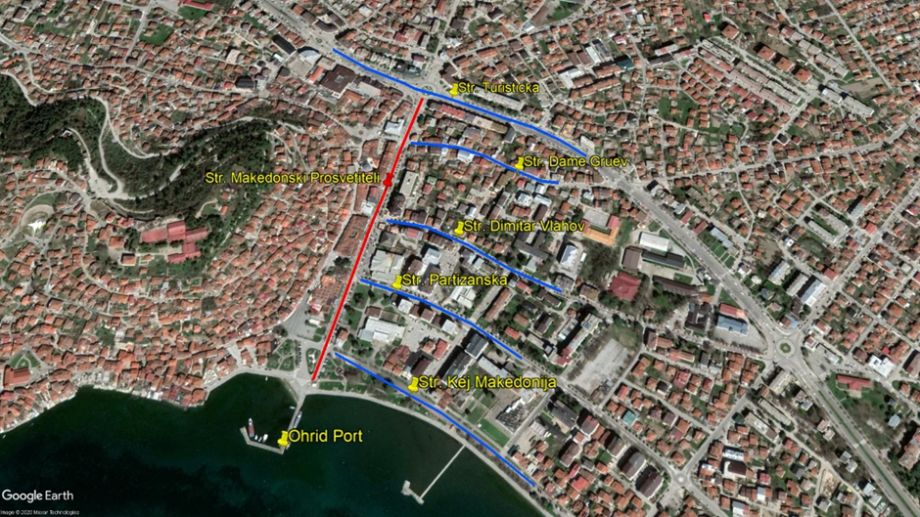
Ул. Даме Груев
Ул. Туристичка
Ул. Димитар Влахов
Ул. Партизанска

Ќеј Македонија
Ул „Македонски просветители“

Пристаниште
Слика 8 Локација на проектната област

Проектни активности
Планираните проектни активности ќе бидат изведени во три фази: подготвителни активности (обележување и расчистување на патот што ќе се реконстрира и ревитализира), Изградба на патот (инсталација на кршен камен материјал, поставување на асфалтен слој, итн.), и оперативна фаза - активности поврзани со редовно и превентивно одржување на релевантниот пат. Главните активности на проектот се прикажани во Табела 1.
Табела 1 Планирани проектни активности, во Општина Охрид
Локален пат „Македонски Просветители“ (должина 400 метри)
Фази на проектот | Проектни активности
Подготвителни активности | - Обележување и осигурување на патот на проектната локација;  - Обележување и осигурување рабови.
Фаза на Изградба | - Вадење и транспорт на постоечки рабници;  - Отстранување и транспорт на постоечки асфалт за изградба на нов коловоз;  - Ископување на земја (транспорт до депонија) 361 m³;  - Поставување тампонски слој со кршен камен и кршен асфалтен коловоз;  - Поставување на банкини и одводи на патот;  - Поставување БНХС 16 со d=7cm.  - Поврзување на нови сливници со постоечка атмосферска канализација;  - Набавка и засадување на нови дрва, liriodendron tulipifera.
Оперативна фаза | - Расчистување на градилиштето;  - Одржување на патот во зимскиот период.

Сензитивни рецептори
Локалното население (кое работи и живее во централното градско подрачје), туристите ( домашни и странци, кои најмногу го посетуваат охрид за летните емсеци) и работниците (кои ќе бидат ангажирани за време на проектните активности) ќе бидат дефинирани како чувствителни рецептори за време на спроведувањето на проектот. Стариот дел од градот Охрид спаѓа во заштитено подрачје под УНЕСКО. Потенцијалното влијание врз животната средина и ризикот, влијанието и проценката на ризикот за секој аспект, е даден подолу. Патот го користат жителите на охрид кои живееат и работат во централното подрачје како и посетителите и туристите. Поради тоа проектните активности треба да се одвиваат надвор од туристичката сезона со цел да се избегнат нелагодностите.

ПОТЕНЦИЈАЛНИ ВЛИЈАНИЈА И РИЗИЦИ ВРЗ ЖИВОТНАТА СРЕДИНА И ПРОЦЕНКА НА РИЗИКОТ ОД ИСТИТЕ
За овој под-проект експропријација на земјиштето не е предвидена бидејќи имотот на земјиштето каде што се наоѓа локалниот пат / улица е во државна сопственост.
За потребите на Изведувачот за привремено поставување на машини и опрема на локација во непосредна близина на проектот што е во приватна сопственост (доколку има потреба), потребно е да се потпише Договор со сопственикот на парцелата за времено користење на земјиштето за време на периодот на спроведување на проектот. Договорот ќе ги дефинира роковите и обврските за користење на земјиштето или други простории (на пр. гаража, простор за складирање, итн.) во согласност со Проектот РПР. Понатаму, целиот надоместок ќе се исплати пред да се пристапи до земјиштето.
Покрај планираните активности на проектот прикажани во Табела 1, потенцијалното влијание и ризици што можат да се појават при спроведувањето на фазите на проектот се дадени во Табела 2.
Табела 2 Потенцијални влијанија и ризици
 | Потенцијални влијанија
Подготвителна фаза | Фаза на Изградба | Оперативна фаза
- БЗР ризици;  - Безбедносен ризик за локалното население (особено она кое живее и работи во близина на улицата) и туристите. | - БЗР ризици;  - Безбедносни ризици за заедницата;  - Квалитет на воздух;  - Бучава;  - Создавање отпад;  - Загадување на водата;  - Привремен откуп на земјиште / оштетување на приватна сопственост | - Создавање отпад;  - Бучава;  - Емисии во воздухот.
Како резултат на спроведување на проектните активности во градското подрачје на град Охрид, Општина Охрид, главното неповолно влијание врз животната средина може да се види преку: зголемено ниво на бучава (поради употреба на градежни машини); можни емисии на воздух и вода; неправилно управување со отпад; неисполнување на условите за БЗР и можен ризик за локалното население. Главни задолжителни активности пред започнување на активностите од под-проектот што треба да се спроведат од страна на Изведувачот се: подготовка и имплементација на План за безбедност и здравје при работа вклучувајќи и Процедурите за управување со работната сила (со цел да се спречат повреди на работниците на локацијата на под-проектот), изготвување и спроведување на План за управување со сообраќајот со временски распоред на проектните активности и насоки за пренасочување на сообраќајот (со цел да се обезбеди соодветно движење и функционирање на луѓето кои живеат и работат во централното подрачје во рамките на проектната локација како и хоризонтална или вертикална сигнализација по проектниот пат); подготовка и имплементација на План за безбедност на заедницата со соодветни превентивни мерки што треба да бидат дел од проектната документација, обележување и осигурување на улицата . Изведувачот не треба да ги закаже проектните активности во летниот период, кога фреквенцијата на луѓе ( домашни и странски туристи) и голема. За да се обезбеди максимална безбедност за локалното население за време на активностите на под-проектот, Изведувачот треба да ја обележи, огради и постави сигнализацијата за тревога на местата за Изградба (забрана за влез на невработени на места за Изградба) и обезбеди Механизмот за поплаки и формуларот за поплаки да бидат достапни за околното население за време на изведбата на проектните активности. Формуларот може да биде објавен во општината и во месната заедница. Треба да се подготви и објави информативно Известување/Соопштение од страна на општинскиот кадар пред да се почне со активностите на под-проектот, со детални информации за видот активности за Изградба и нивното времетраење најавено преку веб-страната на општината (https://ohrid.gov.mk/) и општинската табла.
Работниците треба да носат ЛЗО со цел да се избегне ризикот од повреди, исто така мора да бидат информирани за механизмот за надомест на поплаки, како и за правото на формирање на организација на работниците, од страна на нивниот работодавец (Изведувачот/ подизведувачот). Сите ангажирани работници мора да го имаат регулирано статусот на вработување за времетраење на овој проект, а нивното здравствено и пензиско осигурување мора да биде покриено во целост за ангажираниот период од нивниот работодавец. Формуларите за поплаки може да бидат објавени во мобилните контејнери за работниците.
Земајќи ја предвид новата ситуација со појавата на вирусот КОВИД 19 во земјата (бројот на заболени се зголемува, така што, на 16 август има 3.021 активни случаи, вкупно починати 544 и вкупниот број на излечени лица е 9.174), покрај стандардните мерки за безбедност и заштита при работа, планот вклучува и мерки за спречување од КОВИД 19. Детален опис на мерките и препораките од Светската банка / СЗО и МЗЗПР се дадени во Прилог 3. Мерките за спречување на КОВИД 19 содржат препораки од Светска банка / СЗО, како и препораки од Македонското здружение за безбедност и здравје при работа во форма на Упатство што треба да го спроведе Изведувачот на градежните работи. Изведувачот е должен да ги следи / ажурира и спроведе мерките на сила во дадениот момент кои се донесени од Владата како обврзувачки на национално ниво. Официјална веб страница за информации поврзани со КОВИД 19 на национално ниво е www.koronavirus.gov.mk.
За време на фазата на реконструкција на пат во Општина Охрид, потенцијалните емисии во воздухот може да се појават при работа со градежните машини (емисија на прашина и гас). Во оперативна фаза на локалниот пат, емисиите во воздухот ќе се генерираат од мобилни извори на загадување - возила. За да се спречат и избегнат негативните влијанија врз животната средина, изведувачот треба да ги спроведе мерките за ублажување на емисиите во воздухот кои се прикажани во Планот за ублажување на еколошко -социјалните аспекти (во продолжение).
Се очекува појава на зголемено ниво на бучава и вибрации за време на подготвителните активности и активностите за изградба. Имајќи ја предвид чувствителноста на бучавата, на проектната локација и националното законодавство за заштита од бучава (Службен весник бр. 79/07, 124/10, 47/11, 163/13 и 146/15) проектната локација припаѓа на подрачје со III степен на заштита од бучава поради тоа што во околината се наоѓаат семејни куќи и земјоделски полиња (максималните гранични вредности не треба да надминуваат 55 dB (A) ноќе и 60 dB (A) за дење и навечер.
Треба да се спроведе правилно управување со отпад на различните текови на отпад што ќе се генерираат на проектната локација во градот Охрид (како што е почвата, комуналниот отпад), како што се: соодветна селекција, транспорт и финално отстранување (според националното законодавство законот за Отпад и Листата на видови отпад - Службен весник на РМ бр. 100/05). Планот за управување со отпад треба да го подготви и спроведе Изведувачот со цел да се спречи можно отстранување на отпадот во близина на / или во Охридско езеро кое се наоѓа на околу 50 m на југ од проектната локација. Како дел од овој план, треба да бидат вклучени опциите за повторна употреба / рециклирање на генерираниот отпад. Одговорно правно лице за транспорт и финално отстранување на отпадот во Општина Охрид е ЈП „Охридски Комуналец“ (финално отстранување на отпадот ќе се изврши на општинската депонија „Буково“ (лоцирана на околу 14 km северо-источно од проектната локација). Проценетите вредности на ископаната почва (17 05 04) се 361 m³.
Категоризацијата на водата на Езерото е I класа (многу чиста, олиготрофична вода која со дезинфекција може да се употребува за пиење,) согласно Правилникот за категоризација на курсеви за вода и езера - Службен весник на РМ бр. 18/99. Изведувачот треба да забрани привремено или крајно отстранување на отпадот во близина или во овој примател на вода, со цел да се спречи намалување на квалитетот на водата.
Како што е споменато претходно, неколку заштитени подрачја се наоѓаат во поширокото опкружување на локацијата на проектот во Општина Охрид: а) Значајно растително подрачје (ЗРП) „Охридско езеро“ (лоцирана на околу 13 км западно од локацијата на проектот); б) Значајно оритолошки локалитет (ЗОЛ) „Охридско езеро“ (лоцирана на околу 100 м јужно од местото на проектот); в) Емералд „Охридско езеро“ и „Галичица“ (емералд наоѓалиште „Охридско езеро“ се наоѓа на околу 100 м јужно од локацијата на проектот, емералд наоѓалиште „Галичица“ се наоѓа на околу 2 км југоисточно од местото на проектот). Во подготвителната фаза, согласно Основниот Проект, ќе се отстранат / пресечат околу 76 дрвја, што се наоѓаат долж трасата на улицата. Во овој случај, Изведувачот мора да подготви и спроведе План за обнова на вегетацијата.
За време на фазата на реконструкција, и покрај присуството на некои чувствителни подрачја за биолошка разновидност, не се очекуваат негативни влијанија (како што се: вознемирување на животните, фрагментација на живеалиштата и др.) врз постоечката флора и фауна поради карактерот на проектната локација - урбано подрачје во централниот дел на градот Охрид. Како евентуално негативно влијание, во оваа фаза на проектот, се очекува неправилното отстранување на отпадот во близина на брегот на Охридското Езеро. Ова влијание може да се земе како занемарливо, доколку Изведувачот спроведе добра градежна практика во текот на фазата на реконструкција на улицата.
Во оперативна фаза на улицата во Град Охрид, не се очекуваат неповолни влијанија.
Мониторингот на спроведувањето на предложените мерки за животната средина треба да го изврши Надзорот, но и персоналот на општината (комунален инспектор, инспектор за животна средина, раководител на проектот) кој почесто ќе ја посетува проектната локација и заедно со Надзорот ќе следи дали предложениот мерки се применети.
Предложените мерки за превенција и ублажување се прикажани во Планот за ублажување (поглавје 4) и Мониторинг Планот (поглавје 5).

Спроведување на ПУЖССА
Овој План за управување со животната средина и социјалните прашања (ПУЖССА) е дел од договорот што Единицата за спроведување на проектот (ЕУП) ќе го потпише со Изведувачот за спроведување на проектните активности. Изведувачот е должен да ги изврши сите предложени превентивни или ублажувачки еколошки и социјални мерки во овој план и да води евиденција на сите документи поврзани со примената на овие мерки (на пр. Писмо со кое се бара од општината за начинот на отстранувањето на инертниот отпад, евиденција за обука за БЗР изведена за сите работници пред почетокот на активностите, сите планови за БЗР, итн.) Обуката за БЗР треба да биде организирана од Изведувачот за сите работници пред да започнат со проектните активности и пред било какви специфични задачи кои се со висок ризик. Обуката треба да ја спроведе овластена компанија за БЗР, а секојдневните ризици од БЗР треба да бидат проценети од одговорното лице за БЗР кое ќе работи на проектната локација поставено од страна на Изведувачот. Доказот за успешно завршената обука за БЗР потребно е да се чува.
Мерките пропишани во Елаборатот за заштита на животната средина, вклучително и мерките во ПУЖССА, ќе бидат задолжителен услов за Изведувачот за време на спроведувањето на градежните активности.
Надзорниот инженер е потребно да ја следи имплементацијата на предложените мерки од Изведувачот и под-изведувачите преку визуелни проверки, преглед на документите поврзани со спроведување на мерките и да побара од Изведувачот да ги примени мерките што е можно поскоро. Несообразностите треба да бидат евидентирани и Извештајот за какви било неусогласености треба да се пријави веднаш во општината (Проектниот менаџер), а раководителот на проектот ќе го пријави до ЕУП. Експерт за заштита на животна средина и социјални прашања ангажиран од ЕУП ќе го пријави случајот на настанатата несообразност и несреќа / итен случај во Банката веднаш по настанувањето. Секоја неусогласеност треба да биде надмината со соодветни мерки и потребно е да се чуваат записите за истите. Редовниот месечен извештај треба да ги содржи сите проблеми кои настанале во тој период а се однесуваат на животната средина и социјалните аспекти.
ЕУП ќе ги има главните одговорности поврзани со имплементација на проектот, координација, мониторинг и известување.
Експертот за животна средина и социјални аспекти ангажиран од страна на ЕУП ќе биде задолжен да се погрижи за соодветно управување со животната средина за време на сите Проектни активности, да изврши надзор преку преглед на документите, посета на локацијата и да води разговори со Изведувачот, Надзорниот инженер и Општинскиот персонал. Експертот ќе проверува дали Изведувачот работи во согласност со ПУЖССА, ќе врши посета на проектната локација најмалку еднаш месечно и Извештајот за мониторинг кој ги опфаќа главните проблеми и временската рамка за нивно решавање ќе го подготви и достави до ЕУП. Полу-годишниот Проектен извештај потребно е да содржи поглавје со ризици/влијанија врз животната средина и социјалните аспекти и статус на имплементација на предложените мерки од ПУЖССП.
Општината има главна улога во мониторинг на секојдневните проектни активности, ангажирање на Надзорниот инженер, координација на проектните активности и одредување на одговорното лице – Проектен Менаџер.
ЕУП е потребно да организира редовни средби со Проектниот менаџер, Изведувачот, претставници од МТВ, одговорно лице од општината Охрид и Експерт за животна средина и социјални аспекти на месечно ниво или за време на посета на локацијата.
Добрата комуникација помеѓу сите инволвирани заинтересирани страни (Изведувач, Надзор, општински персонал, инспектор за животна средина, комунален инспектор, ЕУП од МТВ и други релевантни лица од Општина Охрид е од суштинско значење за да се обезбеди непречена реализација на активностите од под-проектот и негово успешно завршување. ЕУП од МТВ и проектниот менаџер од Општина Охрид ќе обезбеди добра комуникација и координација на проектните активности на лице место.

Механизам за поплаки
ЕУП во рамките на МТВ воведе механизам за поплаки со кој ќе се осигура одговор на сите грижи и поплаки, особено од засегнатите страни и заедниците.
Со цел добивање коментари од засегнатите страни (локалните граѓани и работниците на проектната локација), ЕУП воспостави постапка на механизам за поплаки кој вклучува образец за поплаки за фазата на изградба на проектот (Прилог 5) што ќе биде достапен во електронска форма на веб-страната на МТВ, веб-страната на Општината и веб-страната на Изведувачите.
Образецот за поплаки кој може да се користи во фазата на изградба, е подготвен за локалното население (доколку се случи инцидент или оштетување на приватна сопственост) и за работниците (поплака за недостаток на заштитна опрема, зголемено работно време, работа без период за одмор итн.) кои ќе бидат вклучени во градежните активности.
Пред да се започне со градежни активности, Изведувачот треба да ги извести работниците за образецот за поплаки и можноста да ги искажат своите жалби и поплаки во врска со работењето на градилиштето. Локалното население ќе се запознае со оваа можност преку Информациите објавени на Информативната табла во рамките на месната заедница, веб-страницата на општината и преку локално радио или локална ТВ станица.
ЕУП ќе обезбеди Механизмот за поплаки да може да одговори на сите грижи и поплаки, особено од засегнатите засегнати страни и ранливите групи.
Треба да се преземат следниве чекори за да се обезбеди целосно функционирање на Механизмот за поплаки:
Чекор 1: Евиденција за примени поплаки во регистарот на Механизмот за поплаки;
Чекор 2: Издавање потврда на лицето кое ја поднело жалбата за приемот на истата во рок од 5 дена;
Чекор 3: Истражување на поплаката;
Чекор 4: Решавање на жалбата во рок од 15 дена од приемот на истата;
Чекор 5: Да се следи.
Во случаи кога поплаката / жалбата е целосно пополнета или не е доволно јасна, ЕУП ќе помогне и ќе дава совети за формулирање / дополнување на поднесената жалба, за да може истата да стане јасна, за да може ЕУП да донесе одлука, која ќе биде во најдобар интерес на лицата засегнати од Проектот .
Доколку ЕУП не е во можност да најде краткорочно решение на проблемите, тогаш ќе се изнајдат долгорочни корективни мерки за решавање на истите. Подносителот на пријавата ќе биде информиран за предложените корективни активности и за нивното следење во рок од 25 календарски дена по признавањето на поплаката. Во ситуација кога ЕУП не може да го реши конкретниот проблем преку механизмот за поплаки или доколку нема потреба од никакво дејствување, тогаш ќе обезбеди детално објаснување / оправдување за тоа зошто не е решено прашањето. Одговорот, исто така, ќе содржи објаснување за тоа како лицето / организацијата што ја покренала жалбата може да покрене поплака во случај исходот да не биде задоволителен. Во секое време, жалителите можат да бараат други правни решенија во согласност со законската легислатива на Република Северна Македонија, вклучувајќи и формална судска жалба.
Поплаките може да се полнат усно, преку телефон, во писмена форма (по пошта или e-mail) или со пополнување на формуларот за поплаки (Прилог 5). Образецот за поплаки ќе биде достапен на веб-страницата на агенциите за спроведување заедно со јасни информации за тоа како повратни информации, прашања, коментари, загрижености и поплаки можат да бидат доставени од која било заинтересирана страна и информации во врска со управувањето со Механизмот за поплаки од ЕУП и во однос на постапката и роковите. Понатаму, на веб-страницата е дадена можност и електронски да се поднесе поплака.
Со цел да се проследат поплаките добиени во рамките на проектот, се планира регистар на Механизмот за поплаки. Специјално номинираните членови на персоналот ќе водат записи за поплаки во регистарот на жалби. Ова ќе вклучува:
• Број на поплаки;
• Датум на приемот;
• Име на засегната страна, пол, возраст и контакт информации;
• Датум на признавање;
• Опис на поплака;
• Опис на преземените активности;
• Датум на решавање на поплаката.
ЕУП ќе го споделува Регистарот на поплаки со СБ на месечна основа.

Јавно објавување и вклучување на граѓани
Општина Охрид доставува нацрт-верзија на овој ПУЖССА за преглед и одобрување на ЕУП и Специјалистот за животна средина и социјални аспекти, кои тогаш (кога се уверени дека документот ги исполнува барањата за квалитет и содржина на СБ) го доставуваат нацрт-документот за преглед и одобрување од Светската банка . По добивањето на дозволата, документот треба јавно да се објави.
Нацрт верзијата на ПУЖССА ќе биде достапен за јавноста на веб-страницата на Општина Охрид (https://ohrid.gov.mk/ ) и на веб-страницата на ЕУП од МТВ (http://www.mtc.gov.mk/) придружен со Образец за поднесување коментари Прилог 4. Општина Охрид ќе го користи социјалниот медиум фејсбук (https://www.facebook.com/MunicipalityofOhrid/ за подигнување на свеста за спроведувањето на Проектот и идентификувани ризици, влијанија и мерки за заштита и здравје.
Во текот на 14 дена по објавувањето на подготвениот документ, Општина Охрид ќе спроведе виртуелна јавна расправа со цел да ја информира јавноста за предложените активности на под-проектот, предвидените влијанија и начините на нивно ублажување.
Соопштението до јавноста ќе содржи краток опис за целта на проектот, проектните активности и времетраењето на активностите, влијанијата врз животната средина и социјалните аспекти, предложените мерки, достапноста на ПУЖССА заедно со Образецот за доставување коментари на веб-страницата на МТВ и веб-страницата на општината, информативната табла во рамките на месната заедница. Соопштението ќе содржи и информации за можноста граѓаните да изнесат мислење / предлог / коментари за подготвениот ПУЖССА со пополнување на Образецот за коментари и доставување до одговорното лице од МТВ г-ѓа Ирена Пауновиќ (е-пошта: irena.paunovikj.piu@mtc.gov.mk). Образецот за поднесување коментари може да се пополни анонимно или со свое име и презиме, додека пак коментарот или предлогот треба да биде целосно опишан за да се земе предвид во финалната верзија на ПУЖССА. Во соопштението ќе бидат објавени и информации за датумот и времето на спроведување на јавната расправа преку видео со јавноста како и за начинот на кој заинтересираните страни можат да учествуваат на истата.
Јавното соопштение ќе биде објавено на локално радио или ТВ станица како и на информативната табла во рамките на месната заедница.

Јавна расправа
Со оглед на моменталната состојба со КОВИД 19 и неможноста за организирање на вообичаен настан за јавна расправа во просториите на Општината каде што ќе се реализира проектот, ќе се организираат виртуелни јавни расправи, ЕУП од МТВ во соработка со општината ќе го дефинира датумот за јавната видео консултација ( преку користење на оперативната алатка Vebex).
Општините ќе треба да ги известат сите релевантни засегнати страни на нејзината територија за времето на виртуелната јавна расправа (и да ги прашаат за нивната е-пошта доколку сакаат да се приклучат на настанот), така што сите од нивните домови / канцеларии можат да го следат настан и бидат активни учесници. Доколку засегнатите страни ги немаат техничките можности, општината ќе обезбеди соодветно решение за да може да го следат настанот. Списокот за испраќање на учесници ќе биде подготвен земајќи ги предвид сите релевантни заинтересирани страни и поканата ќе биде испратена до истите со кратко објаснување за:
- Цел на виртуелната јавна расправа;
- Линк за регистрација и упатства за поврзување;
- Точно време и датум на настанот;
- Достапност на подготвениот нацрт ПУЖССА за коментари и
- Можноста за доставување коментари за подготвениот ПУЖССА преку пополнување на Образецот за доставување коментари и предлози за ПУЖССА до одговорното лице од ЕУП.
За време на виртуелната јавна расправа, по презентацијата на главните проектни активности и главните наоди од ПУЖССА, присутните засегнати страни можат да ги кажат своите коментари / прашања / предлози и загриженост во врска со проектот.
По одржувањето на виртуелната јавна расправа и 14-дневниот период за поднесување коментари, ќе се подготви финалната верзија на ПУЖССА која ќе го содржи извештајот од јавната расправа (кој ја вклучува и објавата за настанот (преку медиуми) детален опис на настанот, список на учесници, записник за состанок и коментарите од истиот) и соодветните корекции во документот според примените коментари и забелешки.
Одобрената финална верзија на ПУЖССА треба да биде вклучена во Договорот за грант со апликантот за под-проект, а потоа во соодветните тендерски документи и договори за градежништво.
Конечната верзија на ПУЖССА ќе биде достапна на веб-страната на МТВ и на веб-страната на Општината за целиот период на спроведување на под-проектот.

Лице за контакт за информирање за проектот и јавни консултации од МТВ:
Г-ѓа Ирена Пауновиќ, одговорна за односи со јавноста за проектот,
е-пошта: irena.paunovikj.piu@mtc.gov.mk
Лице за контакт за информирање за проектот и јавни консултации од Општина Охрид:
Г-дин Томе Наневски, Помлад соработник за урбанизам,
Е-пошта: tome.nane@yahoo.com
тел: 071/231105

ПЛАН ЗА УБЛАЖУВАЊЕ НА ЕКОЛОШКО-СОЦИЈАЛНИТЕ АСПЕКТИ
Потенцијално влијание | Опсег на влијанието | Предложени мерки за ублажување | Одговорност
Проектни активности: Подготвителни активности пред Реконструкција на локалната улица „Македонски Просветители“ во градот Охрид, Општина Охрид : означување на улицата, поставување на знаци, итн.
Аспект: БЗР и безбедност на локалната заедница  Можни неповолни социјални и здравствени влијанија врз населението, возачите и работниците поради:  - Недостаток на гарантирани безбедносни мерки при почетокот на работите за Изградба;  - Настанување на повреда близу местото за реконструкција;  - Непочитување на строгите стандарди на БЗР и постапката за работа  - Несоодветен јавен пристап до локалната улица | Локално / краткорочно за време на периодот на реконструкцијата со големо значење  по локалната улица „Македонски Просветители“ во градот Охрид, Општина Охрид | - Подготовка, одобрување и спроведување на План за безбедност и здравје при работа на локација пред почетокот на активностите;  - Подготовка, одобрување и спроведување на План за безбедност на заедницата вклучувајќи ги и процедурите за управување со работна сила пред почетокот на активностите;  - Подготовка, одобрување и спроведување на План за управување со отпад (со можни активности или опции за реупотреба/рециклирање) пред почетокот на активностите;  - Подготовка, одобрување и спроведување на План за управување со сообраќајот за време на проектните активности (во соработка со вработените во општината, пред да се започне со активности за реконструкција);  - Обезбедување на информации за видот и времетраењето на активностите за Реконструкција преку општинската веб-страна https://Охрид.gov.mk/) локалната заедница и општинскиот совет;  - Изведувачот е должен да достави нацрт верзија на ПУС, кој ќе биде дел од ПУЖССА. Пред почетокот на проектните активности, ажурираниот План за управување со сообраќајот со План за безбедност на заедницата ќе биде доставен до специјалистот за животна средина и социјални аспекти. Истите ќе им се презентираат на засегнатите страни. ПУС ќе опфати мерки за безбедност на учениците и локалното население што ќе го користат патот (одење / возење);  - Реконструкцијата на улицата треба да се изврши во текот на зимскиот период, т.е. надвор од туристичката сезона;  - Примена на добри практики за реконструкција при обележување на локацијата на проектот, вклучувајќи:  - Да се обезбеди соодветно обележување на проектната локација, дел по дел на патот;  - Поставување на знаци за предупредување, особено за ограничување на брзината на возење во близина на улицата што се рекоструира и ревитализира;  - Поставување предупредувачки ленти;  - Поставување огласна табла на проектната локација со општи информации за проектот, Изведувачот и Надзорот;  - Да се забрани влез за невработени зад предупредувачките ленти;  - Да се применат БЗР мерките на заедницата и работниците (прва помош, заштитна облека за работниците, соодветни апарати и алати);  - За време на проектните активности, Надзорот треба на населението да му овозможи лесен пристап до нивните куќи, училиштата, итн.;  - Да се одржува чистота на улицата;  - Мобилни тоалети треба да бидат поставени на проектната локација;  - Со апаратите треба да ракуваат само искусни и обучени работници, со што се намалува ризик од несреќи;  - Да се избегнат поплаки, доколку може, а ако ги има, да се евидентираат и брзо да се изнајде одговор и решение на проблемот;  - Треба постојано да има противпожарни апарати за во случај на пожар или друга штета;  - Сите работници мора да бидат запознаени со опасностите од пожар и мерките за заштита од пожари и мора да се обучени да употребуваат противпожарни апарати, хидранти и други уреди што се користат за гаснење на пожарите;  - Не треба да се чуваат поголеми количества запаливи течности на градилиштето за време на Реконструкцијата.  - Сите работници ангажирани за овој проект мора да имаат регулиран статус на вработување од страна на Изведувачот/подизведувачот и мора да добијат целосно здравствено и пензиско осигурување, сè во согласност со локалното законодавство поврзано со Меѓународните стандарди за управување со трудот. | - Изведувач –Понудувач  - Надзор  - Општински кадар (Комунален инспектор и Еколошки инспектор)
Проектни активности: Реконструкција на локалната улица „Македонски Просветители“ во градот Охрид, Општина Охрид
Аспект: Квалитет на воздухот  Можни емисии од превозни возила и влијание врз квалитетот на воздухот на локалната улица „Македонски Просветители“ во градот Охрид, Општина Охрид поради:  - Емисии на гасови со работа со градежни машини (CO₂, NOx, PAH, SO₂ и суспендирани честички (PM₁₀, PM_{2.5})) | Локално / краткорочно со поголемо значење по локалната улица „Македонски Просветители“ во градот Охрид, Општина Охрид | - Местото на реконструкција на патот, транспортните рути и места за ракување со материјали треба да бидат прскани со вода во суви и ветровити денови;  - Материјалите за реконструкција треба да се чуваат на соодветни места и да бидат покриени за да се сведе прашината на минимум;  - Товарите на возилата што може да испуштат прашина треба да се покриени;  - Употреба на заштитни маски од страна на работниците доколку се појави прашина;  - Ограничување на брзината на возилата во рамки на проектната локација;  - Да се врши редовно одржување на возилата и механизацијата за реконструкција со цел да се намалат истекувањето на моторно масло, емисиите и дисперзијата на загадување;  - Не е дозволено горење на остатоци од расчистувањето на теренот. | - Изведувач –Понудувач  - Надзор
Привремено откупување на земјиште / оштетување на приватна сопственост | Локално во рамките на локацијата на проектот во општина Охрид | - Избегнување на употреба на приватно земјиште;  - Во случај да не е можно избегнување, минимизирање на големината на користената површина и влијанијата врз вегетацијата;  - Имплементација на одредбите за РПР;  - Договорите со сопственикот и плаќањето мора да бидат извршени пред пристапот до земјиштето. | - Изведувач, ПМУ
Аспект: Ниво на бучава  Можна е бучава како резултат на употреба на надворешна опрема и транспортни возила кои сообраќаат низ градилиштето | Локален / краток рок со средно значење по локацијата на проектот во Општина Охрид | - Проектната локација спаѓа во подрачје со III степен заштита од бучава заради трговски области, станбени области, занаетчиски активности и производни активности (горно граничните вредности не треба да надминуваат 55 dB(A) преку ноќ и 60 dB(A) приквечер и денски).  - Реконструкција то не треба да биде дозволено во текот на ноќите; работата на градилиштето ќе биде ограничена на периодот од 7.00 -19.00.  - Контролата на нивото на бучава треба да се изврши пред почетокот на работните активности и за време на работните часови.  - Ограничување на генерираната бучава како што се дозволува условите на патот, имплементација на ограничувачките ограничувања на брзината на патот (брзински патни пречки, рамената на патот, конвексни огледала со широк агол и др.). Сите мерки за ублажување треба да бидат во согласност со националната регулатива за безбедност во сообраќајот - Закон за безбедност во сообраќајот на патиштата (Службен весник на РМ, бр.54 / 07, 86/08, 98/08, 64/09, 161/09, 36/11 , 51 / 11,114 / 12, 27/14 и 169/15). | - Изведувач –Понудувач  - Надзор
Аспект: Евентуално влијание врз животната средина врз релевантните приматели на вода може да се појави како резултат на загадување на земја (од истурање на материјали како што се гориво за возила, моторни масла и лубриканти) и отстранување на отпадот во близина или во Охридското езеро | Локално / краткорочно со средно значење  во близина на Охридското Езеро | - Можен опасен отпад (моторни масла, горива за возила, лубриканти) треба да се собере одделно и овластената компанија треба да биде потпишана со договор за транспорт и конечно да се фрла опасниот отпад;  - Според националното законодавство за управување со отпад, забрането е за привремено или финално отстранување во или во близина на Охридско езеро со цел да се спречи намалување на еколошкиот статус на езерото - I класа (многу чиста, олиготрофна вода која со малку дезинфекција може да се користи за пиење). | - Изведувач –Понудувач  - Надзор
Аспект: Отпад  Можни неповолни влијанија врз животната средина и здравствените ефекти може да се појават како резултат на создавање на различни текови на отпад  Несоодветно управување со отпад, а не со навремено собирање и транспорт на типови на отпад  Во Општина Охрид цврстиот комунален отпад се собира и се отстранува од ЈП „Охридски Комуналец“, со свои возила.  Бидејќи нема соодветна алтернативна депонија за депонирање на отпад од проектните активности, создадените текови на отпад треба да се отстрануваат на депонијата „Буково“, лоцирана на околу 14,5 km на северо-исток од проектната област | Локално / краткорочно со поголемо значење во рамките на локацијата на проектот во Општина Охрид | - Идентификување на различните врсти отпад на градилиштето (почва, хумус, шишиња, храна итн.);  - Класификација на отпадот според националната Листа на отпади (Службен весник бр. 100/05);  - Главниот отпад би се класифицирал во Поглавје за отпад 17 „ Отпад од градежништво и рушење (вклучувајќи ископана почва од загадени места)“ со кодот за отпад 17 05 – ископана почва и камења, 17 09 04 – мешан отпад од градилиште;  - Може да се најде мало количество цврст комунален отпад (храна, пијалаци), како и амбалажен отпад (хартија, шишиња, стакло итн.). Треба да се обезбедат соодветни контејнери / канти за отпад на градилиштето за време на активностите за реконструкција;  - Собирање и транспорт на инертен и комунален отпад треба да го изврши ЈП „Охридски Комуналец“ од Охрид (конечното отстранување на отпадот ќе се изврши на депонијата „Буково“); Треба да се земат предвид опциите за повторна употреба / рециклирање на генерираниот отпад;  - Рециклирање и повторна употреба на некои отпадни материи е задолжително (да не се фрлаат како отпад);  - Потенцијалниот опасен отпад (моторни масла, горива за возила) треба да се собере посебно и треба да се најмат овластен собирач и превозник да го транспортираат и трајно да го одпожат опасниот отпад;  - Материјалите треба да се покријат за време на транспортот за да се избегне дисперзија на отпадот;  - Горење отпад на градилиштето или околу него е забрането. | - Изведувач –Понудувач  - Надзор  - Општински персонал (комунален инспектор)  - Градоначалник на Општина Охрид;  - ЈП „Охридски комуналец“ од Охрид;
Можно влијание врз животната средина врз релевантните приматели на вода може да се случи поради контаминација на земјата (од излевање на материјали како што се гориво на возила, моторни масла и мазива) и отстранување на отпад во близина или во Охридското езеро | Локално / краткорочно / со мало значење,  Во близина на Охридско Езеро | - Можниот опасен отпад (моторни масла, горива за возила, мазива) треба да се соберат одделно и овластената компанија треба да се склучи под договор за транспорт и конечно отстранување на опасниот отпад;  - Според националното законодавство за управување со отпад, забрането е привремено или конечно отстранување во или во близина на езерото Охрид со цел да се спречи намалување на еколошкиот статус на езерото - I класа (многу чиста, олиготрофична вода што со мала дезинфекција може да биде се користи за пиење). | - Изведувач –Понудувач  - Надзор
Аспект: Биодиверзитет  Отстранување на постојната вегетација (76 дрвја долж улицата), неправилно управување со отпад и намалување на квалитетот на водата на Охридското Езеро | Локално / краткорочно / со мало значење, по должината на проектната локација во Општина Охрид | - Колку што е можно минимизирање на градежната површина (внимателно планирање и дизајнирање на проектните активности според Планот за управување со сообраќајот);  - Да се изготви План за обнова на вегетацијата за локациите каде ќе бидат отстранети и засадени нови дрвја (соодветна селекција на локацијата / почвата, бројот и видовите на дрвјата, период за садење и наводнување во првите 3 месеци). Видовите дрвја треба да бидат избрани врз основа на видовите кои се дел од природниот екосистем во близина. Соодносот на садење е 1: 3 за ископано засадено дрво.  - Целосно расчистување на градилиштето веднаш по завршувањето на градежните активности;  - Собирање на создаден отпад на дневна основа, селектирање на создадениот отпад, транспорт и финално отстранување на соодветни места (според видот на отпадот - повеќе детали во Планот за управување со отпад)  - Привремено или конечно отстранување на опасен отпад (моторни масла, горива за возила, мазива) треба да се забрани во близина на брегот на Охридското Езеро, со цел да се спречи можното влијание врз квалитетот на водата и влијанијата врз постојната фауна на Охридското Езеро. | - Изведувач –Понудувач  - Надзор  - Општински (Инспектор за животна средина)
Можно негативно влијание врз местата за културно наследство во Општина Охрид (цркви, манастири, параклиси, археолошки места) | Локален / краток рок со мало значење во рамките на локацијата на проектот во Општина Охрид | - Можни оштетувања на црквите, манастирите, параклисите, археолошките места како резултат на неправилно ракување и манипулација со градежните машини и опрема - само компетентен и обучен персонал треба да работи со оваа опрема за време на реконструкцијата;  Можно нарушување на бучавата за време на активностите за реконструкција - Изведувачот треба да обезбеди употреба на градежни машини и опрема што создаваат пониско ниво на бучава. | - Изведувач - понудувач  - Супервизор  - Општински персонал (комунален инспектор)
Проектни активности: Оперативна фаза на локалната улица „Македонски Просветители“ во градот Охрид, Општина Охрид
Не се очекува негативно влијание во оперативната фаза на проектот. Треба да се изврши редовно одржување на локалната улица во Општина Охрид (на пр. Отстранување на снегот во зимскиот период, редовно санирање на површината на патот, итн.). Возилата што ќе гравитираат во неговата проектна фаза на локалната улица, треба да ја ограничат брзината според условите на патот.
Инвеститорот треба да ги развие и спроведе мерките за ублажување во оперативната фаза на проектите, како што се: објавување на хоризонтална и вертикална сообраќајна сигнализација за ограничување на брзината на возилата, ограничување на генерираната бучава како што се дозволува патните услови, спроведување на активностите за ограничување на брзината на патот (препреки за намалување на брзината на патот, банкини на патот, итн.). Сите мерки за ублажување треба да бидат во согласност со националното законодавство за безбедност во сообраќајот - Закон за безбедност во сообраќајот на патиштата (Службен весник на РМ, бр.54 / 07, 86/08, 98/08, 64/09, 161/09, 36/11 , 51 / 11,114 / 12, 27/14 и 169/15).

МОНИТОРИНГ ПЛАН НА ЖИВОТНАТА СРЕДИНА И СОЦИЈАЛНИТЕ АСПЕКТИ

Кој параметар треба да се следи? | Каде е параметарот што треба да се следи? | Како се следи параметарот? | Кога се следи параметарот (честота на мерење)? | Зошто се следи параметарот? | Чинење |  | Одговорност
 |  |  |  |  | Реконструкција | Операции | Реконструкција на локалната улица во Општина Охрид | Операции на локалната улица во Општина Охрид
Проектна фаза: Подготвителни активности пред Реконструкција на локалната улица „Македонски Просветители“ во градот Охрид, Општина Охрид : означување на улицата, поставување на знаци, итн.
Примена на ЛЗО и мерки за заштита на работниците со цел да се сведат можните повреди на градилиштето на минимум. | На проектната локација | Визуелни проверки | За време на расчистувањето  На почетокот на секој работен ден за време на активностите за под-проектот | За да се спречат здравствени и безбедносни ризици – механички повреди  За да се биде во согласност со националните комунални здравствени регулативи и со стандардите за БЗР | Вклучено во буџетот на проектот |  | Изведувач/подизведувачи – Понудувач  Надзор  Комунален инспектор во Општина Охрид
Подготовка на целосната потребна документација поврзана со БЗР, Комунална безбедност и Управување со сообраќај | На проектната локација | Преглед на подготвената документација (План за БЗР  План за безбедност на заедницата  План за управување со сообраќај (ПУС) | За време на расчистувањето  На почетокот на секој работен ден за време на активностите за под-проектот | За да се спречат здравствени и безбедносни ризици – механички повреди  За да се биде во согласност со националните комунални здравствени регулативи и со стандардите за БЗР | Вклучено во буџетот на проектот |  | Изведувач – Понудувач  Надзор  Комунален инспектор во Општина Охрид
Обука на работниците и информирање на локалното население за проектните активности | На проектната локација | Обука за БЗР  од страна на овластена компанија ангажирана од Изведувачот  Обезбедување на информации преку ТВ, радио и веб-страница на општината (https://Охрид.gov.mk/) за проектните активности | Пред започнување на проектните активности | За да се спречат здравствените и безбедносните ризици - механички повреди на работникот и локалното население  Да биде во согласност со националните комунални здравствени регулативи и стандардите за БЗР | Вклучено во буџетот на проектот |  | Изведувач – Понудувач  Надзор  Комунален инспектор во Општина Охрид
Проектна фаза: Реконструкција на локалната улица „Македонски Просветители“ во градот Охрид, Општина Охрид
Постоење на применлив План за управување со сообраќај и известувања за достапноста на планот и информации за регулација на сообраќајот поставени на web сајтот https://Охрид.gov.mk/) и огласната табла во Општина Охрид | На проектната локација | Визуелно следење | За време на работниот ден | За да се осигури координиран тек на сообраќајот низ проектната локација и лесен пристап на локалното население | Вклучено во буџетот на проектот |  | Изведувач – Понудувач  Надзор  Комунален инспектор во Општина Охрид
Употреба на ЛЗО од страна на работниците | На градилиштето | Визуелно следење | За време на работата | Да се осигури безбедноста на работниците на градилиштето | Вклучено во буџетот на проектот |  | Општина Охрид, Трудова инспекција
Примарна селекција на создадените текови отпад на проектната локација | На градилиштето во градот Охрид | Преглед на документацијата | На почетокот на работата со нов/и материјал/и | За да се осигури одделување на опасниот од безопасниот отпад, како и инертниот од биоразградливиот отпад | Вклучено во буџетот на проектот |  | Изведувач – Понудувач  Надзор
Собирање и транспорт на опасен отпад (доколку е потребно) | На место за безбедно привремено складирање | Преглед на списокот за транспорт и условите во складиштето | Пред транспортот на опасниот отпад (доколку има таков) | Да се подобри практиката на управување со отпад на општинско и национално ниво/Да не се исфрла опасниот отпад на местата за исфрлање отпад | Вклучено во буџетот на проектот |  | Овластен Изведувач за собирање и транспорт на опасен отпад (доколку е потребно)
Собирање, транспорт и трајно одлагање на цврстиот отпад | На градилиштето | Визуелно следење и прегледување на списоците за транспорт и исфрлање од подизведувачот | По собирањето и транспортот на цврстиот отпад на секојдневна база | Да не се остават отпадните текови на градилиштето и да се исфрлат за да се избегне еколошкото и здравственото влијание врз локалното население  Да има вистински податоци за создадениот отпад и да се подобри управувањето со истиот | Вклучено во буџетот на проектот |  | Изведувач – Понудувач  Надзор и ЈП „Охридски комуналец“ од Охрид
Можно отстранување на отпадот (цврст и течен) во близина или во Охридското езеро | Во близина на проектната локација | Визуелна проверка доколку отпадот се исфрли близу или во езерото | За време на проектните активности (еднаш неделно) | Да се подобри управувањето со отпадот на локално и национално ниво  Да биде во согласност со националните законски услови | Вклучено во буџетот на проектот |  | Изведувач – Понудувач  Надзор
Исполнет годишен извештај за собирање, транспорт и одлагање на отпадот | Администрација на локална самоуправа | Преглед на документација – идентификација на список за отпад | По завршување на задачата за собирање, транспорт, привремено исфрлање и трајно одлагање на отпад | Да се подобри управувањето со отпад на локално и национално ниво  Да се биде во согласност со националните легални услови | Вклучено во буџетот на проектот |  | Градоначалник на Општина Охрид / Министерство за животна средина и просторно планирање
Основен мониторинг на бучавата и дополнително по јавни приговори (доколку се случи) | По локалната улица | Со калибрирана опрема за мерење бучава | Пред започнување на градежните активности и за времетраење на градежната фаза | Да се осигури ограничување на бучавата согласно националното законодавство | Дел од редовните трошоци на Изведувачот |  | Изведувач;  Акредитирана компанија  за мерење на  ниво на бучава ангажирана од страна на Изведувачот;  Овластен инспектор за животна средина, градежен инспектор
Отстранување на постојната вегетација (76 дрвја долж улицата), неправилно управување со отпад и намалување на квалитетот на водата на Охридското Езеро | По должината на проектната локација во Општина Охрид (особено во близина на крјбрежјето на Охридско езеро) | Визуелен мониторинг | За време на градежните активности | Да се спречи и да се избегне неправилно управување со отпадот, влијанието на квалитетот на водата и влијанието врз водната фауна на Охридското Езеро  Да се минимизираат негативните влијанија врз постојната биолошка разновидност | Вклучено во буџетот на проектот |  | Изведувач –Понудувач  Надзор  Општински (Инспектор за животна средина)
Проектни фаза: Оперативна фаза на локалната улица „Македонски Просветители“ во градот Охрид, Општина Охрид
Редовно одржување на локалната улица (поставување на хоризонтална и вертикална сообраќајна сигнализација за ограничување на брзината на возилата, конвексни огледала со широк агол, итн.)  Ограничување на генерираната бучава како што дозволуваат условите на патот. | По локалната улица во Општина Охрид | Намален број сообраќајни незгоди по локалните патишта | Постојано параметарот треба да се следи во согласност со - Закон за безбедност во сообраќајот на патиштата (Службен весник на РМ, бр.54 / 07, 86/08, 98/08, 64/09, 161/09, 36/11, 51 / 11,114 / 12, 27/14 и 169/15). | Да се постигне безбедност на локалната улица и да се биде во согласност со националната регулатива за безбедност во сообраќајот |  | Општински буџет |  | Министерство за внатрешни работи (експозитура во Општина Охрид)
Редовно одржување на локалната улица (на пр. отстранување на снегот во зимскиот период, редовно санирање на површината на патот, итн.) | По локалната улица во Општина Охрид | Проток на сообраќај без метеж | Постојано – за време на проектните активности | Да осигура безбеден сообраќај |  | Општински буџет |  | ЈП “Охридски Комуналец” од Охрид

ПРИЛОЗИ
Прилог 1 Карта на чувствителни области во поширокото опкружување на проектната локација во Општина Охрид
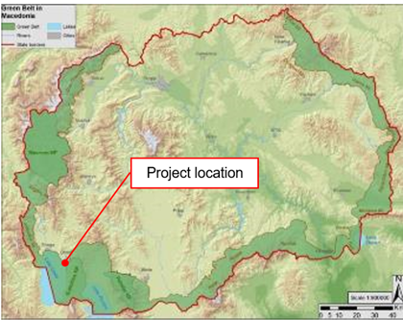 | 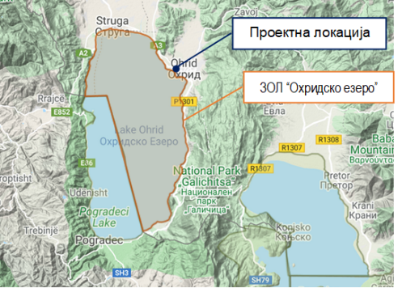
Слика 9 Локација на ЗРП „Охридско езеро“ во однос на проектната локација | Слика 10 Локација на ЗОЛ „Охридско Езеро“ во однос на проектната локација
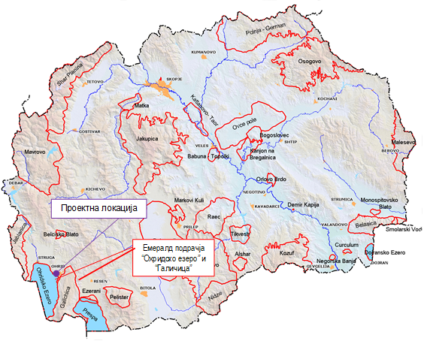 | 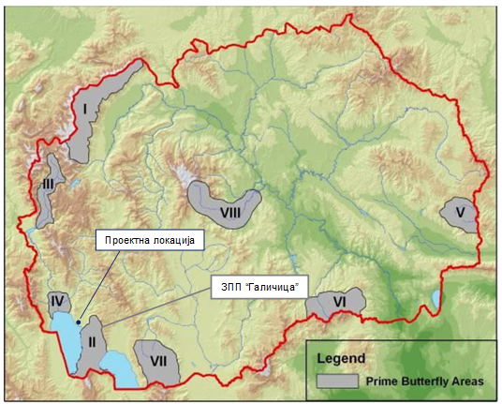
Слика 11 Локација на Емералд подрачје „Охридско Езеро“ и „Галичица“ во однос на проектната локација | Слика 12 Локација на Споменик на природата „Галичица“ во однос на проектната локација
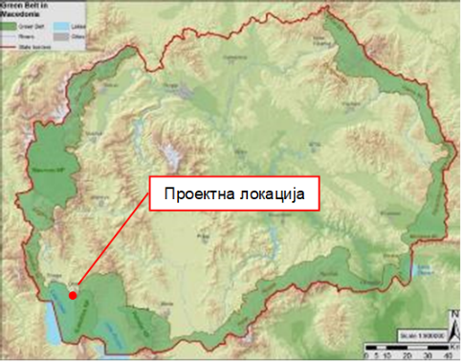
Слика 13 Локација на предметниот опфат во однос на Балкански зелен појас | Слика 14 Локација на предметниот опфат во однос на подрачјето на УНЕСКО
в | Слика 16 Локација на предметниот опфат во однос Биосферен резерват “Охрид-Преспа”

Прилог 2 Фото галерија од посетата на локацијата од претставници од МТВ и општина Охрид

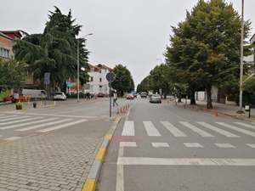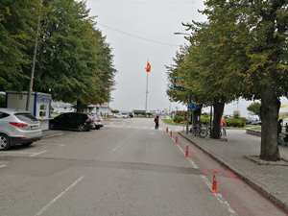

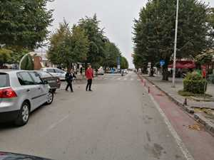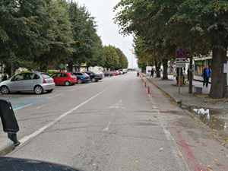
Слика 17 Локална улица „Македонски просветители“

Прилог 3 Аспекти поврзани со КОВИД-19 во проектите за градежништво/градежни работи
Аспекти поврзани со КОВИД-19 во проектите за градежништво/градежни работи и соодветни мерки за претпазливост за време на пандемијата
(наменето за Изведувачи на активности при Изградба на локални патишта/улици во рамки на проектот за “Проект за поврзување на локални патишта” при МТВ)

Имајќи ја во предвид новата ситуација со појавата на вирусот КОВИД 19, покрај стандардните мерки за безбедност и заштита при работа (дефинирани во соодветните документи во рамки на проектот за “Поврзување на локални патишта” при МТВ), потребно е да се спроведат и мерките за заштита од КОВИД 19.
Изведувачите, без сомнение, ќе се соочат со многу предизвици во новата ситуација, како што се:
- Неможност да се купи заштитна опрема и средства за дезинфекција поради нивниот дефицит на пазарот;
- Недостаток од работна сила поради ограниченото движење и отсуствата од работа;
- Неможност да се обезбедат материјали и работна опрема поради застојот во сите сегменти од животот во земјата;
- Загриженоста на работниците за потребните средства за живеење поради намалениот обем на работа, итн.
Приоритетна активност која Изведувачите е неопходно да ја преземат, претставува спроведување на мерките за заштита од КОВИД 19 усвоени од страна на Владата на Република Северна Македонија на предлог на Комисијата за заразни болести и Министерството за здравство. Овие мерки треба постојано и во континуитет да се ажурираат во согласност со најновите одредби воведени од страна на Владата. Изведувачот треба да назначи Одговорно лице кое ќе ги следи мерките усвоени од Владата и кое истите ќе ги примени во работењето на градилиштето на проектната локација.
На следните линкови од веб-страниците на националните институции одговорни за КОВИД 19, Изведувачот може да најде и користи ажурирани информации и препораки:
- Влада на Република Северна Македонија - https://vlada.mk/node/20488?ln=en-gb
- Министерство за здравство - http://zdravstvo.gov.mk/korona-virus/
- Министерство за труд и социјална политика - http://mtsp.gov.mk/covid-19.nspx
- Министерство за транспорт и врски - http://mtc.gov.mk/Preporaki%20od%20Vlada
- Официјална страница за КОВИД – 19 - https://koronavirus.gov.mk/en
На национално ниво, покрај мерките воведени од страна на Владата за заштита од КОВИД 19, Македонското здружение за заштита при работа изготви “Водич за безбедност и здравје при работа во градежништвото за превенција од корона вирусот”. Водичот содржи мерки кои Изведувачот треба да ги спроведе со цел отстранување на можните начини за добивање и пренесување на КОВИД 19 меѓу работниците на градилиштето.
Водичот во неколку поглавја, со повеќе детали, го содржи следното:
- Предизвици во градежништвото;
- Обврски на Изведувачот;
- Обврски на вработените;
- Обврски на Инвеститорите;
- Начини за постапување доколку има сомнителен случај или случаи на заболени со КОВИД 19;
- Контакт-телефони на одговорните национални институции со кои треба да се контактира во случај на појава на лице заразено со КОВИД 19.
Текстот на “Водичот за безбедност и здравје при работа во градежништвото за превенција од корона вирус” на македонски јазик може да се погледне на следниот линк: http://mzzpr.org.mk/wp-content/uploads/2020/04/covid19-%D0%B3%D1%80%D0%B0%D0%B4%D0%B5%D0%B6%D0%BD%D0%B8%D1%88%D1%82%D0%B2%D0%BE.pdf.
Покрај барањата на национално ниво, Изведувачот е потребно истовремено да ги спроведе и барањата кои се воведени од Светската банка во врска со заштитата од КОВИД 19.
Во врска со прашањата поврзани со КОВИД 19 за проектите од градежништвото/градежните работи, дадени од страна на Светска банка (следејќи ги препораките од Светската здравствена организација - СЗО), истите се поделени во неколку сегменти/прашања и детално се прикажани во Табела 3.
Табела 3 Аспекти препорачани од Светска Банка во врска со КОВИД-19 во проектите од градежништвото/ градежните работи
Аспекти поврзани со КОВИД-19 во областа на проектите од градежништвото/градежните работи
Прашања поврзани со Ковид-19 | Вид на активности
Изведувачот треба да ги утврди мерките за постапување во ситуација со КОВИД-19 земајќи ја предвид локацијата, постојните проектни ресурси, достапноста на набавките, капацитетот на локалните здравствени служби/службите за итна помош, степенот до кој вирусот е веќе присутен во областа.
Единицата за управување со проектот при МТВ и Изведувачот треба да утврдат конкретни постапки за постапување во врска со прашањата поврзани со КОВИД-19 на градилиштето. Постапките треба да се спроведат, документираат и ажурираат во согласност со последните измени воведени од страна на Владата и условите на градилиштето.
Проценка на карактеристиките на работната сила | • Изведувачот треба да изготви детален профил на проектната работна сила, клучните работни активности, распоредот за извршување на таквите активности, различното времетраење на договорите и ротации на работниците за нивно ангажирање;  • Ова треба да вклучува и преглед на работниците кои се сместени во своите домови (т.е. работници од локално население), работниците кои се сместени во локалната заедница и работниците кои се сместени на самата локација (т.е. сместувачки камп за работници). Онаму каде е можно, треба да се идентификуваат и работниците кои можеби се со поголем ризик од КОВИД-19, оние кои веќе имаат постојни здравствени проблеми или кои се поинаку во ризик;  • Треба да се разгледаат и начините за минимизирање на движењето во и надвор од локацијата. Ова може да вклучува продолжување на траењето на постојните договори, за да се избегне работниците да се вратат дома во загрозените области, или да се вратат на локацијата од загрозени области.
Влез/излез од работната локација и проверки при започнување на работа | • Воспоставување на систем за контрола на влезот/излезот од локацијата, обезбедување на границите на локацијата и утврдување на определени места за влез/излез (ако веќе не се претходно определени). Влезот/излезот од локацијата треба да се документираат/евидентираат;  • Обука на персоналот за обезбедување за (подобрениот) систем кој е воспоставен за целите на обезбедување на локацијата и контролирање на влезот и излезот и однесувањето кое од нив се очекува при спроведувањето на таквиот систем и какви било посебни прашања поврзани со КОВИД-19;  • Обука на персоналот кој ќе биде одговорен за надзор на влезот на локацијата, обезбедување на потребните ресурси за да можат да го документираат влезот на работниците, спроведување на проверки на температурата и евидентирање на деталите за секој работник на кој влезот не му е дозволен;  • Осигурување дека работниците се способни за работа пред да влезат на локацијата или пред да започнат со работа. Иако веќе треба да има воспоставено постапки за ова прашање, посебно внимание треба да се обрне на работниците со постојни здравствени прашања или кои се поинаку во ризик. Треба да се земе предвид демобилизацијата на персоналот со постојни здравствени проблеми;  • Проверка и евидентирање на температурата на работниците и другите лица кои влегуваат на локацијата или за кои е потребно самопријавување пред или при влезот на локацијата;  • Обезбедување на секојдневни извештаи за работниците пред започнување со работата, со фокус на специфичните аспекти поврзани со КОВИД-19, вклучително со нормите за однесување при кашлање, хигиена на раце и мерки за дистанцирање, со примена на демонстрации и партиципативни методи;  • Во текот на дневните информирања/извештаи, потсетување на работниците самите да се следат во однос на потенцијалните симптоми (треска, кашлица и други рЕУПираторни симптоми) и да ги информираат своите претпоставени или одговорното лице за КОВИД-19 ако имаат симптоми или ако не се чувствуваат добро;  • Работникот од загрозена област или кој бил во контакт со заболено лице треба да се спречи да се врати на локацијата во период од 14 дена или (ако тоа не е возможно), таквиот работник треба да се изолира за период од 14 дена;  • На заболениот работник нема да му се дозволи влез на локацијата и истиот ќе се упати во локалните здравствени установи ако е потребно или ќе се побара негова изолација во домашни услови во период од 14 дена.
Општа хигиена | • Поставување на постери и знаци околу локацијата, со слики и текст на локалните јазици (МК/АЛБ/ТУ);  • Да се осигури дека на местата каде се мијат рацете има сапун, хартија за бришење за една употреба и затворени корпи за отпадоци кои се поставени на клучни места на локацијата, вклучително на влезовите/излезите од работните области; онаму каде има тоалет, менза или дистрибуција на храна или се обезбедува вода за пиење; во сместувачките простории за работниците; на станиците за отпад; во продавниците; и во заедничките простории. Треба да се обезбедат уреди за миење раце онаму каде ги нема или каде не се соодветни. Може да се користи и средство за дезинфекција со алкохол (ако има, 60-95% алкохол);  - Обука за работниците и персоналот на локацијата за знаците и симптомите на КОВИД-19, како се шири, како да се заштитат (вклучително со редовно миење на раце и социјално дистанцирање) и што да прават доколку тие или други лица имаат симптоми;  • Обезбедување на дел од сместувачките капацитети за работниците како дел за самоизолација, како и за поформална изолација на персоналот кој можеби е заразен.
Чистење и отстранување на отпад | • Обезбедување на соодветна опрема за чистење, материјали и средства за дезинфекција за персоналот одговорен за чистење;  • Обука за персоналот за чистење за соодветните постапки за чистење и соодветниот интервал за чистење во области кои многу се користат или кои се со висок ризик;  • Кога се очекува дека хигиеничарите ќе треба да исчистат области кои биле или за кои се сомнева дека се контаминирани со КОВИД-19, на нив ќе треба да им се обезбеди соодветна ЛЗО (лична заштитна опрема): наметки или мантили, ракавици, заштита за очи (маски, очила или визири) и чизми или затворени работни обувки. Ако не е достапна соодветна ЛЗО, на хигиеничарите треба да им се обезбедат најдобрите достапни алтернативи;  • Обука за хигиеничарите за соодветната хигиена (вклучително со миењето раце) пред, во текот на и по извршувањето на чистењето; за начинот за безбедно користење на ЛЗО (онаму каде е потребно); за контролата на отпадот (вклучително за употребената ЛЗО и материјалите за чистење);  • Медицинскиот отпад генериран во текот на обезбедувањето грижа за заболените работници треба безбедно да се собере и одложи во определените садови - контејнери или ќеси и да се третира и одложи со следење на релевантните барања (на пример, националните - http://www.moepp.gov.mk/?nastani=%d0%bf%d1%80%d0%b5%d0%bf%d0%be%d1%80%d0%b0%d0%ba%d0%b8-%d0%b7%d0%b0-%d1%83%d0%bf%d1%80%d0%b0%d0%b2%d1%83%d0%b2%d0%b0%d1%9a%d0%b5-%d1%81%d0%be-%d0%be%d1%82%d0%bf%d0%b0%d0%b4-%d0%b7%d0%b0-%d0%b3%d1%80). Ако е потребно медицинскиот отпад да се согори, истото треба да се реализира со колку што е можно поограничено времетраење. Отпадот треба да се намали и сегрегира, така што ќе се согори само најмало количество отпад.
Прилагодување на работните практики | • Намалување на големината на работните тимови;  • Ограничување на бројот на работници на локацијата во определен временски период;  • Промена во 24-часовна работна ротација;  • Прилагодување или редизајнирање на работните процеси за конкретни работни активности и задачи за да се овозможи социјално дистанцирање и обука за работниците за овие процеси;  • Продолжување со реализацијата на стандардните обуки за безбедност, со додавање на посебните аспекти поврзани со КОВИД-19. Обуката треба да вклучи соодветно користење на стандардна ЛЗО. Иако на датумот на ова известување општата насока е дека за градежните работници не е потребна посебна ЛЗО за КОВИД-19, истото треба редовно да се ревидира;  • Паузите да се организираат (онаму каде е можно) во надворешни услови во рамките на локацијата;  • Разгледување на можноста за промена на поставеноста на мензата и фазно реализирање на оброците за да се овозможи социјално дистанцирање и фазен пристап до и/или привремено ограничување на пристапот до рекреативните објекти кои може да ги има на локацијата, вклучително со теретаните;  • Во определен момент може да биде потребно да се ревидира сеопфатниот проектен распоред, да се процени степенот до кој истиот треба да се прилагоди (или целосно да се прекине со работите) за да се одразат разумните работни практики, потенцијалната изложеност на работниците и на заедницата и достапноста на набавките, земајќи ги предвид советите и насоките на Владата.
Проектни медицински служби | • Проширување на здравствената инфраструктура и подготвување на места во кои пациентите може да се изолираат. Капацитетите за изолација треба да се поставени подалеку од сместувачките капацитети за работниците и местото на извршување на тековните активности. Онаму каде е возможно, на работниците треба да им се обезбеди просторија со добра вентилација (отворени прозорци и врата). Онаму каде ова не е возможно, во капацитетите за изолација треба да се овозможи растојание од најмалку 1 метар меѓу работниците кои се во иста соба, и ако е можно, работниците да се одвојат со завеси. Заболените работници треба да бидат со ограничено движење, да ги избегнуваат заедничките простории и капацитети и да биде забрането да се посетуваат сѐ додека не помине периодот од 14 дена во кој немаат симптоми. Ако треба да ги користат заедничките простории и капацитети (на пример, кујни или мензи), просториите ќе можат да ги посетуваат само кога нема присутни незаразени работници, а просториите/капацитетите треба да се чистат пред и по користењето.  • Обука за медицинскиот персонал, која треба да ги вклучи постојните совети на СЗО за КОВИД-19 и препораките за спецификите на КОВИД-19. Онаму каде има сомневање за инфекција со КОВИД-19, медицинските лица на локацијата треба да ги следат привремените упатства на СЗО за превенција и контрола на инфекција во текот на обезбедувањето на здравствената грижа во случај кога има сомневање за инфекција со новиот коронавирус (nCoV);  • Проценка на постојната залиха на опрема, набавки и лекови на самата локација, и обезбедување на дополнителни залихи онаму каде е потребно и можно. Ова може да вклучува медицинска ЛЗО, како што се наметки, мантили, медицински маски, ракавици, заштита за очите, итн..;  • Разгледување на постојните методи за постапување со медицинскиот отпад, вклучително со системите за складирање и одложување.
Локални медицински и други служби | • Реализирање на прелиминарни дискусии со релевантните медицински капацитети, заради утврдување на работите кои треба да се направат во случај на заболени работници за кои е потребно упатување;  - Обезбедување информации во однос на ресурсите и капацитетите на локалните медицински служби (на пример, број на кревети, достапност на обучен персонал и основни залихи);  • Појаснување на деталите за начинот на кој заболениот работник ќе се пренесе до медицинските капацитети, и проверка на достапноста на таквиот транспорт;  • Со локалните медицински служби/посебни медицински установи да се договори опфатот на услугите кои треба да се обезбедат, постапката за прием на пациенти и (онаму каде е релевантно), потенцијалните трошоци за плаќање;  • Исто така, треба да се подготви постапка така што Менаџерот на градилиштето ќе знае што треба да направи во случај на настапување на смрт на работник заболен од КОВИД-19. Иако и понатаму продолжуваат да се применуваат стандардните проектни постапки, КОВИД-19 може да покрене и други прашања поради заразната природа на болеста. Проектот треба да соработува со релевантните локални власти за да се координираат постапките, вклучително со начинот на известување или другите барања согласно националните закони;
Случаи или ширење на вирусот | • Ако работникот има симптоми на КОВИД-19 (на пример, треска, сува кашлица, изнемоштеност), работникот треба веднаш да се отстрани од работните активности и да се изолира на локацијата;  • Работникот треба да се пренесе до локалните здравствени капацитети за да се изврши тестирање (тестирањето е достапно и дозволено согласно националното законодавство);  • Ако тестот е позитивен на КОВИД-19 или ако нема достапно тестирање, работникот треба и понатаму да остане во изолација. Изолацијата може да се реализира на работната локација или во домашни услови. Доколку е во домашни услови, работникот треба да се пренесе во неговиот дом во транспорт организиран од страна на проектот;  • На местото каде бил присутен работникот треба да се реализираат темелни постапки за чистење со средство за дезинфекција со висока содржина на алкохол пред да може да се продолжи со работа на тоа место. Алатките кои ги користел работникот треба да се исчистат со средство за дезинфекција, а ЛЗО треба да се отстрани;  • Треба да се побара од соработниците/колегите (т.е. работниците со кои заболениот работник бил во близок контакт) да престанат со работа и да се самоизолираат за период од 14 дена, дури и ако немаат симптоми;  • Семејството и другите блиски контакти на работникот треба да се изолираат во карантин за период во траење од 14 дена, дури и ако немаат симптоми;  • Доколку се потврди случај со КОВИД-19 кај работник на локацијата, треба да се ограничи пристап на посетители на локацијата, а работните групи треба да се изолираат едни од други колку што истото е возможно;  • Ако работниците живеат во своите домови и имаат член од семејството кај кој е потврден КОВИД-19 или постои сомневање за случај со КОВИД-19, таквите работници треба да се самоизолираат и не смее да им се дозволи влез на проектната локација за период од 14 дена, дури и ако немаат симптоми;  • На работниците треба да и понатаму да им се исплаќа плата во текот на траењето на боледувањето, изолацијата или карантинот, или ако се побара да престанат со работа, во согласност со националното законодавство;  • Работодавачот треба да плати за медицинската грижа за работникот (без оглед дали е на локацијата или во локална болница или клиника).
Континуитет на набавките и проектните активности | • Определување на лица кои ќе бидат замени за лицата од тимот за управување со проектот (Единицата за управување со проектот при МТВ, Надзор, Изведувач, подизведувачи) доколку истите се разболат, и потребно е да се информира кои се тие лица за луѓето да бидат запознаени со утврдената организација;  • Документирање на постапките за сите да знаат која е нивната улога и да не зависат од знаењето на едно лице;  • Разбирање на синџирот на набавка за потребното снабдување со енергија, вода, храна, медицински залихи и опрема за чистење, разгледување на потенцијалните влијанија врз истиот и за достапните алтернативи. Важно е рано и проактивно да се разгледуваат меѓународните, регионалните и националните синџири за набавка, особено за оние набавки кои се клучни за проектот (на пример, гориво, храна, медицински залихи, набавки за чистење и други клучни набавки). Планирањето на 1-2 месечен прекин на обезбедувањето на неопходниот материјал (суровина) може да е соодветно за проекти за поодалечени области;  • Порачување/набавка на неопходни залихи. Ако не е достапно, да се разгледаат алтернативите (онаму каде е изводливо);  • Разгледување на постојните безбедносни аранжмани и дали истите ќе бидат соодветни во случај на прекин на вообичаените проектни активности;  • Да се разгледа во кој момент би можело да биде потребно проектот значително да ги намали активностите или целосно да прекине со работата, и што треба да се направи за да се обезбеди соодветна подготовка за истото, како и за повторното започнување со работите кога тоа ќе биде можно или изводливо.
Планови за непредвидени/ вонредни ситуации во случај на епидемија | Во планот за непредвидени/вонредни ситуации кој треба да се изготви за секоја локација треба да се вклучат постапките кои би се спровеле во случај КОВИД-19 да стигне до локацијата. Планот за непредвидени/вонредни ситуации треба да се изготви во консултации со националните и локалните здравствени установи и треба да се следат насоките за реакција во случај на КОВИД-19, за да се осигури дека има воспоставени постапки за ефективно изолирање, грижа и третман на работниците кои се заразиле со КОВИД-19. Планот за непредвидени/вонредни ситуации треба да вклучува и реакција во случај на поголем број заболени работници, кога е веројатно дека пристапот до и од локацијата би биле ограничени за да се спречи ширењето.  Треба да се изготват планови за непредвидени/вонредни ситуации и работниците треба да бидат информирани за истите во однос на:  • Постапките за изолација и тестирање за работниците (и за оние со кои биле во контакт) кои имаат симптоми;  • Грижа и третман на работниците, вклучително со тоа каде и како истото ќе се обезбеди;  • Обезбедување на соодветни залихи на вода, храна, медицински залихи и опрема за чистење во случај на епидемија на самата локација, особено доколку пристапот до местото е ограничен или има ограничено движење на залихите/набавките.  Поконкретно, во планот треба да се наведе што треба да се направи доколку определено лице заболи од КОВИД-19 на работната локација. Со планот треба:  • Да се утврдат постапките за изолирање на лице во просторија или место каде истото ќе биде изолирано од другите лица на работното место, ограничување на бројот на лица кои имаат контакт со лицето и контактирање со локалните здравствени власти;  • Да се разгледа како да се идентификуваат лицата кои се во ризик (на пример, поради претходни здравствени состојби како што се дијабетес, срцеви и пулмонарни заболувања, или поради постара возраст) и како да им се обезбеди поддршка, без да се создаде стигма и дискриминација на работното место; и  • Разгледување на плановите за непредвидени/вонредни ситуации и постапките за континуитет на работењето ако има епидемија во соседна заедница.  Во плановите за непредвидени/вонредни ситуации треба да се земат предвид постапките за складирање и отстранување на медицински отпад, чиј обем може да се зголеми и кој може да биде заразен неколку дена (зависно од материјалот). Треба да се дискутира и договори поддршката која може да биде потребно да се обезбеди за медицинскиот персонал, како и за постапките за транспорт (без ризик од вкрстена инфекција) на заболените работници до установите за интензивна грижа или до националните здравствени установи.  Во плановите за непредвидени/вонредни ситуации треба, исто така, да се разгледа начинот за одржување на безбедноста на работниците и заедницата на локацијата ако се затворат локациите во согласност со националните или корпоративните политики, доколку има прекин во работењето или доколку се заболени поголем број работници. Важно е мерките за безбедност на работното место да се ревидираат од страна на експерт за безбедност и да се спроведат пред запирање на работата на работните места.
Обука и комуникација со работниците | • Редовно информирање и соработка со работниците (на пример, преку обука, општински совети, неформални состаноци за безбедносни теми) каде се истакнуваат работите кои ги спроведува раководството за да се справи со ризиците од КОВИД-19. На работниците треба да им се даде можност да поставуваат прашања, да ја искажат загриженоста и да даваат предлози;  • На обуката треба да се разгледаат прашањата поврзани со дискриминацијата или предрасудите доколку работникот се разболи и да се објасни траекторијата на вирусот, каде работниците се враќаат на работа;  • Со обуката треба да се опфатат сите прашања кои се обично потребни за работната локација, вклучително со употребата на безбедносните постапки, употребата на ЛЗО за градежништво, прашања поврзани со безбедноста и здравјето при работа и кодексот на однесување, земајќи предвид дека можеби имало прилагодување на работните практики;  • Комуникациите треба да се јасни, засновани на факти и дизајнирани така што лесно може да бидат разбрани од страна на работниците, на пример, преку прикажување на постери за миење раце и социјално дистанцирање и за тоа како да се постапи доколку работникот има симптоми.
Комуникација и контакт со заедницата | • Комуникацијата треба да биде јасна, редовна, заснована на факти и дизајнирана така што би била лесно разбирлива за населението на чија територија се спроведува проектот;  • При комуникацијата треба да се користат достапните средства. Во повеќето случаи нема да биде возможно да се реализираат состаноци лице-во-лице со општината или со населението. Треба да се користат други форми на комуникација: онлајн платформи, социјални медиуми, постери, памфлети, радио, текстуални пораки, виртуелни состаноци. Кај употребените средства треба да се земе предвид способноста на граѓаните да им пристапат, за да се осигури дека комуникацијата стигнала до овие групи;  • Општината треба да биде запознаена со постапките кои се утврдени на локацијата за да се разгледаат прашањата поврзани со КОВИД-19. Тука треба да се вклучени сите мерки кои се спроведуваат за ограничување или за забрана на контакт меѓу работниците и општината. Општината треба да е запознаена со постапките за влез/излез од локацијата, обуката која е обезбедена за работниците и постапките кои ќе се следат од страна на проектот ако се разболи некој работник.
Известување за Ковид-19 | Изведувачот треба да пријави прекин на работа како последица на пријавени заболени работници од КОВИД 19. Изведувачот треба да го информира Заемодавачот за какви било проблеми или проблеми кои се поврзани со обезбедувањето на грижа за заболените работници на проектните локации, особено ако стапката на инфекција се приближува до 50% од работната сила.

Прилог 4 Образец за доставување коментари
Образец за доставување коментари предлози за ПУЖССА Проект: Реконструкција на локаллана улица Македонски Просветители, во Општина Охрид
Главен опис на проектот
Локацијата каде ќе се изведуваат проектните активности за реставрација и реконструкција на улицата „Македонски просветители“ е во централното градско подрачје. Улицата започнува од булеварот „Туристичка“ до „Кеј Македонија“, односно потегот од кружниот тек кај Охридска банка до крстосницата со улицата „Кеј Македонија“ во должина од 400 m.
• Главните активности за овој под-проект се: обележување и расчистување на местото на проектот, дробење на постојниот асфалт и поставување на него како тампонски слој заедно со кршен камен материјал, ставање асфалтен слој, Поврзување нови олуци со постојната атмосферска канализација; Набавка и засадување на нови дрвја liriodendron tulipifera итн. Бидејќи ова е постоечки пат, не се очекуваат значајни влијанија врз животната средина, но за идентификуваните влијанија, се подготвува ПУЖССА Проект каде што се презентирани соодветни мерки за нивно ублажување и минимизирање.
Електронска верзија од ПУЖССА Проект: Реконструкција на локаллана улица Македонски Просветители, во Општина Охрид е достапна на следните веб-страни:
- Општина Охрид: https://ohrid.gov.mk/
- MoTC PIU: http://mtc.gov.mk/
Име и презиме на лицето кое дава коментар*

Информации за контакт* | Е-пошта:  ______________________________  Телефон:  ______________________________
Коментар за ПУЖССА:

Потпис  ______________________ |  | Датум  ____________________
Ако имате какви било коментари / предлози или дополнувања за предложените мерки на ПУЖССА Проект: Реконструкција на локаллана улица Македонски Просветители, во Општина Охрид, ве молиме доставете ги на одговорното лице од следната институција:
Контакт лице: Ирена Пауновиќ
Е-пошта: irena.paunovikj.piu@mtc.gov.mk
Во рок од 14 дена по објавувањето на ПУЖССА Проект: Реконструкција на локаллана улица Македонски Просветители, во Општина Охрид
(датум на објава: ……. )
Референтен број: ______________________________
(пополнето од страна одговорните лица за спроведување на проектот)
* Пополнување на полињата со лични податоци не е задолжително

Прилог 5 Образец за поплаки за целиот период на спроведување на проектот
Референтен број
Цело име (изборно)
- Сакам да ја достава мојата поплака анонимно.
- Барам ад не се открива мојот идентитет без моја согласност.
Информации за контакт  Забележете како сакате да бидете контактирани (по пошта, телефон, е-пошта). | - Преку пошта: Ве молиме наведете адреса за испраќање:  ________________________________________________________________________________________________________________________________________________________________________  - Преку телефон: ___________________________________________________  - Преку е-пошта
Претпочитан јазик на комуникација | - Македонски  - Албански  - Турски  - Друг: ____________________
Пол | - Женски  - Машки
Опис на Инцидентот за поплака |  | Што се случило?Каде се случило? На кому му се случило тоа? Што е резултатот од проблемот?
Дата на инцидентот/Поплаката
- Еднократен инцидент / поплака (датум ________________)
- Настана повеќе од еднаш (колку пати? ______)
- Тековен (во моментов се соочува со проблем)
Што би сакале да видите да се случи?

Потпис: _______________________________
Дата: _______________________________

Ве молиме вратете го овој формулар на:

Име и презиме | Ирена Пауновиќ | Томе Нанески | ---------------------------
Е-пошта | irena.paunovikj.piu@mtc.gov.mk | tome.nane@yahoo.com | ------------------------------
Институција | Министерство за транспорт и врски | Општина Охрид | Изведувач на активностите
Проект за Поврзување на Локални Патишта
Ул. Даме Груев 6,1000 Скопје, Р.С. Македонија

